СКАН-ЗАГРУЗКА

документов

***Руководство пользователя***

Ростов-на-Дону 2022

# Введение

Данный документ описывает порядок подготовки к работе и использования программного продукта

«Скан-Загрузка документов» (далее – СЗД). Инструкция относится к релизу CЗД: 3.0.1.0.

Список терминов и сокращений, использованных в данном документе:

* «***Скан-Загрузка документов***» (**СЗД**) — программный продукт «Скан-Загрузка документов».
* ***Терминальный режим*** – режим работы с базой 1С:Предприятие через подключение к удалённому рабочему столу сервера (средство «Подключение к удаленному рабочему столу», входит в стандартные программы Windows).
* ***ПФ*** — печатная форма.
* ***ТПФ*** – тип печатной формы (например, «ТОРГ-12»).
* ***«Скан-Архив»*** (**СА**) —программный продукт, предназначенный для автоматизации создания и использования электронного архива скан-копий печатных документов. Приобретается отдельно, может быть интегрирован с СЗД для хранения обработанных сканов с привязкой к созданным в базе документам.
* ***База регистрации сканов* (БРС)** — информационная база 1С, предназначенная для хранения информации об обработанных сканах. Используется в случае если СЗД работает без СА, и есть необходимость хранить обработанные сканы с привязкой к созданным документам.
* ***Фреш*** — технология работы 1С:Предприятия в модели сервиса, и облачные сервисы, предоставляющие доступ к учётным базам по этой технологии. Включает в себя как облачные сервисы «1С:Предприятие через Интернет» (1cfresh.com) и «1С:БухОбслуживание», так и аналогичные сервисы партнёров 1С.

# Назначение и основные возможности

# Назначение

Программный продукт «Скан-Загрузка документов» (далее – СЗД) предназначен для автоматизации загрузки данных из печатных документов в базу 1С:Предприятие 8. Полученные от контрагента печатные документы сначала сканируются, затем программа анализирует скан-образы и распознаёт данные на них, находит соответствующие элементы в базе 1С и формирует полностью заполненный документ в базе (см. Рис. 1). Оператору необходимо после сканирования выполнить простые операции:

* + - проверить данные;
    - при необходимости дозаполнить отдельные поля, которые программа не смогла распознать (или которые отсутствуют в печатном документе);
    - провести документ в базе.

С помощью данного продукта вы автоматизируете примерно 70-80% ручного труда по вводу документов в базу.

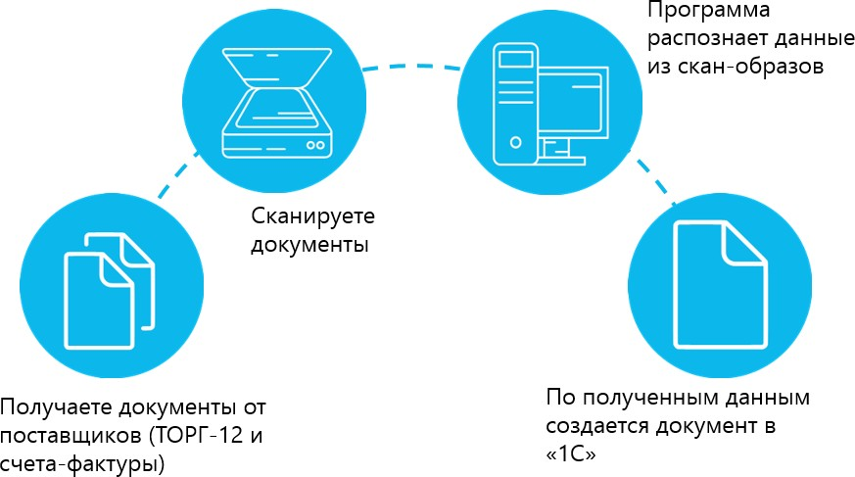

# Состав СЗД

**Рис. 1**

Поставка программы «Скан-Загрузка документов» включает в себя:

* Внешние обработки для «1С:Предприятия 8».
  + СканЗагрузка.epf — основная обработка СЗД.
  + СканЗагрузка_Фреш.epf — версия обработки для работы в модели сервиса (Фреш).
  + БРС_ПросмотрСканОбраза.epf — обработка для просмотра сканов, прикреплённых к конкретному документу в базе. Используется при применении режима сохранения обработанных сканов в БРС (см. параграф «6.2.5 Просмотр прикреплённых сканов»).
  + СЗД_ЖурналОтсканированныхДокументов.epf — обработка для отображения журнала документов с пометками тех, для которых есть прикреплённые сканы. Используется при применении режима сохранения обработанных сканов в БРС (см. параграф «6.2.6 Просмотр журнала документов»).
* БРС.dt — выгрузка базы регистрации сканов (БРС). Используется при применении режима сохранения обработанных сканов в БРС (см. параграф «6.2 Сохранение сканов в БРС»).
* Программные компоненты.
* Данное руководство пользователя.
* Файл «ПравилаОбработки.xml» с настройками правил обработки типовых регламентированных форм (ТОРГ-12, счёт-фактура, УПД).
* Примеры файлов для загрузки (сканы и файлы в табличном формате MS Excel и Open Office / Libre Office).

СЗД поставляется в электронном виде (набор файлов, включая необходимые инсталляционные пакеты и документацию).

Лицензионное соглашение: <https://gendalf.ru/scan-doc/license.php>

При внедрении и использовании СЗД имеется возможность изменять формы и модули форм обработки «СканЗагрузка.epf» («СканЗагрузка_Фреш.epf»), изменять или создавать новые правила обработки печатных форм. Модуль объекта обработки «СканЗагрузка.epf», а также программные компоненты закрыты и недоступны для модификации.

Разработчик: компания «ГЭНДАЛЬФ», [http://gendalf.ru.](http://gendalf.ru/) Техническая поддержка: [ScanZ@gendalf.ru](mailto:ScanZ@gendalf.ru)

# Технические требования

## Платформа 1С

СЗД предназначена для работы в информационных базах, удовлетворяющих следующим требованиям:

* Работают на платформе «1С:Предприятие 8.2» (релиз 8.2.16 и выше) или 8.3 (релиз 8.3.7.1776 или выше). Поддерживается работа как в режиме обычного, так и в режиме управляемого приложения (включая интерфейс «Такси»). При работе в режиме управляемого приложения в конфигурации может быть установлен режим совместимости с версией платформы не ниже 8.3.3.
* Основаны на одной из поддерживаемых типовых конфигураций.
  + «ERP Управление предприятием, редакция 2.0» (ERP 2.0).
  + «Управление производственным предприятием, редакция 1.3» (УПП 1.3).
  + «Управление торговлей, редакция 11» (УТ 11).
  + «Управление торговлей, редакция 10.3» (УТ 10.3).
  + «Розница, редакция 2.1».
  + «Бухгалтерия предприятия 3.0» (БП 3.0).
  + «Бухгалтерия предприятия 2.0» (БП 2.0).
  + «Комплексная автоматизация, редакция 1.1» (КА 1.1).
  + «Комплексная автоматизация, редакция 2.0» (КА 2.0).
  + «Бухгалтерия государственного учреждения 1.0» (БГУ 1.0).
  + «Бухгалтерия государственного учреждения 2.0» (БГУ 2.0).
  + «Айлант:Управление ЖКХ Проф, редакция 2.0».

## Операционная система

На компьютере, на котором планируется работа по сканированию и загрузке документов, должна быть установлена операционная система Windows, поддерживающая .NET Framework 4.5: Windows 7 Service Pack 1; Windows Vista Service Pack 2, Windows 8, Windows 8.1, Windows Server 2008 SP2, Windows Server 2012. Полный перечень технически требований, предъявляемых платформой .NET Framework 4.5, приведён на странице Microsoft:

<http://www.microsoft.com/ru-RU/download/details.aspx?id=30653>

СЗД позволяет работать с базой в режиме удалённого подключения (Remote Desktop). Однако в режиме удалённого приложения (RemoteApp) работа СЗД не гарантируется, поскольку запуск RemoteApp может (в зависимости от настроек режима удалённого приложения) блокировать окна СЗД.

## Оперативная память

Для работы программных компонент, входящих в состав СЗД, требуется до 400-500 Мб оперативной памяти. Поэтому для корректной работы СЗД необходимо до установки и активации СЗД убедиться, что в процессе работа оператора при всех запущенных приложениях (1С:Предприятие, MS Office и т.п.) остаётся свободным не менее 500 Мб ОЗУ.

Рекомендуемый объём ОЗУ: 4 Гб.

Также на скорость и стабильность работы СЗД влияет версия Windows – 32-разрядная или 64- разрядная. В 32-разрядной версии Windows объём доступной ОЗУ ограничен величиной ~3,5 Гб, поэтому скорость и стабильность работы СЗД сильно зависит от количества запущенных одновременно программ, и при нехватки оперативной памяти может работать медленнее.

Рекомендуемый объём ОЗУ: 4 Гб, рекомендуемая версия Windows: 64-разрядная.

## Сканер

Для использования СЗД необходим сканер. Подойдёт либо потоковый сканер (документ-сканер), либо МФУ (многофункциональное устройство) или обычный планшетный сканер. Для автоматического сканирования необходимо, чтобы сканер поддерживал программный интерфейс TWAIN 2.0.

Сканер не обязательно должен быть подключён к рабочему месту оператора загрузки. Можно сканировать документы, сохранять скан-образы в папку, а потом загружать уже готовые скан-образы из этой папки.

Для автоматической обработки скан-образ должен иметь разрешение не ниже 300 dpi и формат JPG, PNG, BMP, TIF, а также многостраничные сканы в форматах PDF, TIFF. Допускаются также электронные документы, в форматах Excel (xls, xlsx), таблиц OpenDocument (ods), 1С (mxl).

Важно: Файлы PDF должны содержать именно результат сканирования (изображение), а не текст документа, сохранённый в формат PDF из редактора или сторонней программы. Также файл PDF не должен содержать внешние и внутренние ссылки, мультимедийные вложения, элементы интерфейса.

## Наличие доступа в Интернет

Для активации СЗД на рабочем месте оператора необходим доступ в Интернет. Минимальные требования — наличие доступа в электронную почту на одном из компьютеров в офисе, с возможностью переносить файлы между этим компьютером и рабочим местом оператора СЗД. Порядок активации детально описан в параграфе «2.4 Система лицензирования и защиты».

Доступ в Интернет необходим также при обращениях в техническую поддержку. Отправлять вопросы и получать ответы от сотрудников технической поддержки можно по электронной почте, адрес: [ScanZ@gendalf.ru.](mailto:ScanZ@gendalf.ru) В процессе общения с сотрудником тех.поддержки вам может понадобиться получать и отправлять файлы, в т.ч. снимки экрана, примеры сканов и т.п.

В процессе штатной работы СЗД доступ к Интернету не требуется, кроме варианта работы во Фреше, при котором вся работа с базой ведётся через Интернет.

## Особенности использования СЗД с учётными базами во Фреше

СЗД может использоваться для загрузки документов в учётные базы, расположенные в одном из сервисов Фреш, но при выполнении определённых условий:

1. Для работы с учётной базой необходимо использовать тонкий клиент 1С:Предприятия, а не веб- клиент (браузер). Это относится только к сеансам работы с СЗД. Обычная работа с учётной базой может выполняться и через веб-клиент.
2. Работа с СЗД возможна только на том компьютере, на котором установлены и активированы программные компоненты СЗД (см. «2.4 Система лицензирования и защиты»). При необходимости использовать СЗД на нескольких компьютерах, необходимо приобрести и активировать соответствующее количество лицензий. При это на одном компьютере с активированным СЗД можно использовать СЗД с разными учётными базами, как работающими во Фреше, так и доступными локально или на сервере.
3. Возможность сохранения сканов в базу БРС требует наличия лицензий 1С:Предприятие, доступных локально или по сети, и установки базы БРС в пределах локальной сети (на рабочий компьютер с СЗД, на другой рабочий компьютер или сервер, доступный по локальной сети).

# Система лицензирования и защиты

Использование «Скан-Загрузки документов» требует наличия лицензии. Лицензия на 1 рабочее место даёт право на использование СЗД в течение 1 календарного года с момента первой *активации*.

Для защиты от нелицензионного использования в СЗД используется механизм программной активации компонент. В результате активации программные компоненты СЗД «привязываются» к рабочему компьютеру оператора загрузки документов.

Существует два режима работы СЗД:

* + - Локальный.
    - Терминальный.

**Локальный режим** работы означает, что пользователь работает с базой 1С (и запускает в этой базе СЗД) непосредственно со своего рабочего компьютера. В этом случае технические требования (см. «2.3 Технические требования») относятся именно к рабочему компьютеру пользователя. При работе в локальном режиме нескольких пользователей СЗД необходимо приобретать соответствующее (равное количеству рабочих мест) количество лицензий на использование СЗД, и проводить установку и активацию программы на каждом рабочем месте.

С точки зрения лицензирования и технологии установки и работы с СЗД, работа с базой во Фреше относится к локальному режиму работы, поскольку для выполнения операции на стороне клиентской части используются ресурсы локального компьютера.

**Терминальный режим** означает работу с базой 1С через подключение к удалённому рабочему столу сервера (средство «Подключение к удаленному рабочему столу», входит в стандартные программы Windows). В этом случае вся работа фактически выполняется на терминальном сервере. Терминальный режим работы с СЗД предназначен для организаций, у которых по тем или иным причинам работа с базой 1С организована именно через терминальное подключение к серверу. При работе в терминальном режиме технические требования (см. «2.3 Технические требования») относятся к терминальному серверу, программные компоненты устанавливаются на терминальный сервер (см. «3 Установка программы»). Для работы в терминальном режиме с N рабочих мест, также необходимо приобрести N лицензий на рабочие места.

Приобретаемая лицензия не накладывает ограничений на режим работы с СЗД. Например, вы можете установить и активировать СЗД для работы в локальном режиме, а затем выполнить переактивацию и перенести СЗД на другое рабочее место для работы в локальном или терминальном режиме. В пределах срока действия лицензии вы можете переносить СЗД с одного рабочего места на другое рабочее место (с изменением или с сохранением режима работы) неограниченное число раз, при этом:

* + - При таком переносе вы теряете право использования СЗД на старом рабочем месте.
    - Процедура переноса требует деактивации СЗД на старом рабочем месте и активации на новом.
    - Перенос лицензии на новое рабочее место возможен не ранее чем через 3 рабочих дня после активации на предыдущем рабочем месте.

Порядок действий при активации «Скан-Загрузки документов» для разных вариантов лицензирования описан в настоящем «Руководстве» в параграфе «Активация программных компонент» на стр. 15.

# Демонстрационные сканы

В поставку СЗД входят наборы файлов, которые можно использовать для освоения работы с СЗД. Включены сканы трёх наиболее распространённых типов печатных форм: ТОРГ-12, «счёт-фактура» и

«универсальный передаточный документ». Также включены образцы табличных файлов в форматах Excel (xls, xlsx), таблиц OpenDocument (ods). Файлы находятся в папке «Сканы» внутри дистрибутива. Рекомендуется загружать их в демонстрационные базы, входящие в поставки типовых конфигураций (УТ 11, БП 3.0, ERP 2.0).

# Установка программы

* 1. **Общие принципы установки**

Дистрибутив СЗД представляет собой zip-архив, содержащий следующие файлы:

* + - Gendalf.EnterDocument.Setup_2.4.3.1.exe: инсталляционный пакет программных компонент. Вместо фрагмента «2.4.3.1» могут стоять другие цифры — они соответствуют номеру релиза программных компонент (не совпадают с релизом продукта в целом).
    - СканЗагрузка.epf : внешняя обработка.

Для работы во Фреше следует использовать другую версию обработки —

СканЗагрузка_Фреш.epf. Порядок подключения обработки в сервис описан в параграфе

«7.3 Подключение СЗД для работы в сервисе ».

* + - ПравилаОбработки.xml : файл с преднастроенными правилами обработки типовых печатных форм.

Порядок установки:

1. Запустить инсталляционный пакет программных компонент. Запуск надо выполнять от имени администратора.
2. Запустить базу. Подключить в неё обработку «СканЗагрузка.epf» (добавить штатными средствами в список внешних обработок), или запустить непосредственно из файла. См.

«3.2 Установка и запуск обработки».

1. При первом запуске провести активацию компонент на данном компьютере. Порядок активации описан в «3.3 Активация программных компонент» на стр.15.

# Установка и запуск обработки

Обработку «Скан-Загрузка документов» можно использовать двумя способами:

* + - Запускать из внешнего файла.
    - Подключить в учётную базу в справочник дополнительных отчётов и обработок и открывать непосредственно из базы. При работе во Фреше этот вариант использования является единственным.

Для использования обработки в виде внешнего файла у пользователя информационной базы должны быть права на интерактивное открытие внешних обработок.

Для запуска из справочника дополнительных отчётов и обработок администратор базы должен добавить отчёт в справочник и дать права пользователям на запуск этого отчёта.

Подробнее оба варианта описаны ниже.

# Запуск внешнего файла

При использовании обработки в виде внешнего файла необходимо

1. Сохранить файл обработки (СканЗагрузка.epf) на компьютер.
2. Запустить учётную базу.
3. Открыть файл отчёта через меню «Файл», команда «Открыть…» (см. обычный режим — Рис. 2, управляемый режим — Рис. 3). В открывшемся окне выбрать файл обработки: СканЗагрузка.epf.

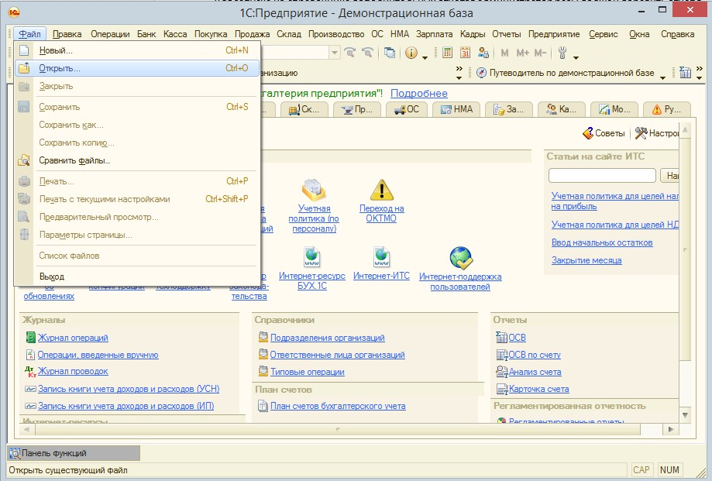

**Рис. 2**

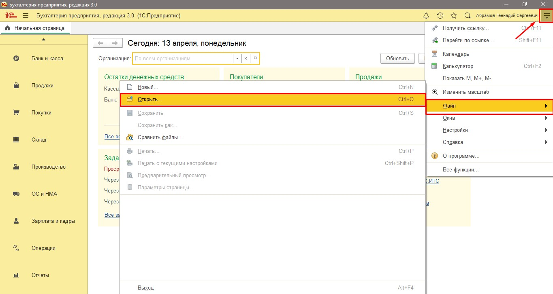

**Рис. 3**

Для использования обработки в виде внешнего файла у пользователя информационной базы должны быть права на интерактивное открытие внешних обработок. В противном случае при попытке открыть внешний файл будет выдано сообщение о нарушении прав доступа (Рис. 4). Право на интерактивное открытие внешних обработок может дать администратор информационной базы.

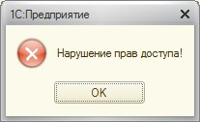

# Дополнительная обработка

**Рис. 4**

В данном параграфе описан порядок подключения обработки в базу, расположенную в пределах локальной сети предприятия. Порядок подключения обработки в сервис Фреш описан в параграфе

«7.3 Подключение СЗД для работы в сервисе Фреш».

Администратор информационной базы (пользователь с соответствующими правами) должен добавить обработку «Скан-Загрузка документов» в справочник «Дополнительные отчёты и обработки» и назначить размещение отчёта в одном или нескольких разделах программы. Порядок подключения дополнительного отчёта описан в документации к конфигурации учётной базы.

Запуск обработки пользователем выполняется стандартным способом, через список дополнительных отчётов:

* + - * В обычном режиме – через меню «Сервис» / «Дополнительные отчеты и обработки» /

«Дополнительные внешние обработки».

* + - * В управляемом режиме — через команду «Дополнительные отчёты» в подразделе «Отчеты» в тех разделах, в которых администратор разместил отчёт. При первом запуске необходимо нажать гиперссылку «Настроить список» в нижней части окна со списком дополнительных отчётов и добавить отчёт «Подсчет количества документов» в список».

## Управляемый режим

Рассмотрим шаги по добавлению СЗД в справочник дополнительных отчётов и обработок в управляемом режиме, на примере конфигурации «1С:Бухгалтерия предприятия, редакция 3.0».

Перечисленные ниже действия нужно выполнить ***один раз***, и это должен делать пользователь информационной базы, обладающий ***административными правами***.

1. Перейдите в раздел «Администрирование» (в «1С:ERP Управление предприятием 2» — раздел

«НСИ и администрирование»). Выберите подраздел «Печатные формы, отчеты и обработки» — Рис. 5.

1. В открывшейся форме нажмите на ссылку с командой «Дополнительные отчеты и обработки». — Рис. 6. В «1С:ERP Управление предприятием 2» для этого надо сначала развернуть группу «Отчеты и обработки».
2. В открывшемся списке дополнительных отчётов и обработок нажать кнопку «Создать».
3. Откроется форма нового элемента справочника.
   1. Сразу же автоматически откроется окно выбора файла. В окне выберите файл внешней обработки «СканЗагрузка.epf».
   2. Для того чтобы обработка была доступна из стандартных меню учётной базы, необходимо

добавить её в разделы командного интерфейса. Для этого в окне настройки дополнительной обработки нажмите гиперссылку возле надписи «Размещение» и укажите разделы меню, в которых должна быть доступна обработка. В приведённом примере (Рис. 7, пометки 1 и 2) обработка добавлена в командный интерфейс раздела «Покупки и продажи».

* 1. После завершения настройки нажмите кнопку «Записать и закрыть» - Рис. 7, пометка 3.

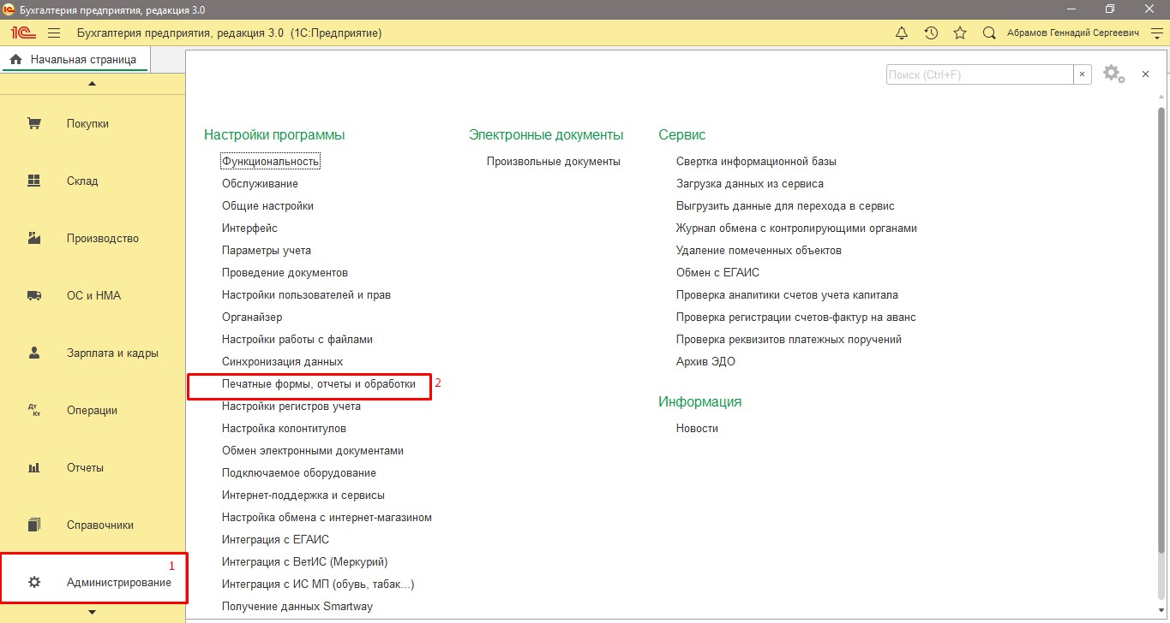

**Рис. 5**

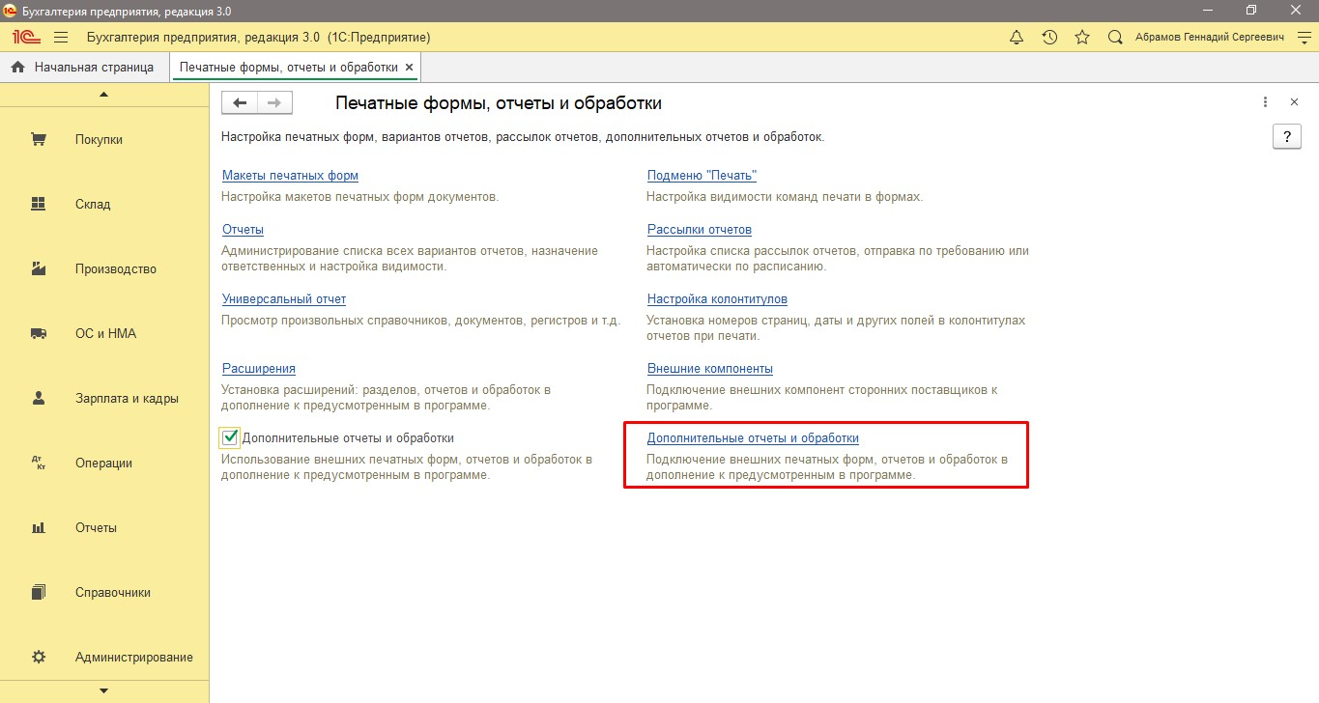

**Рис. 6**

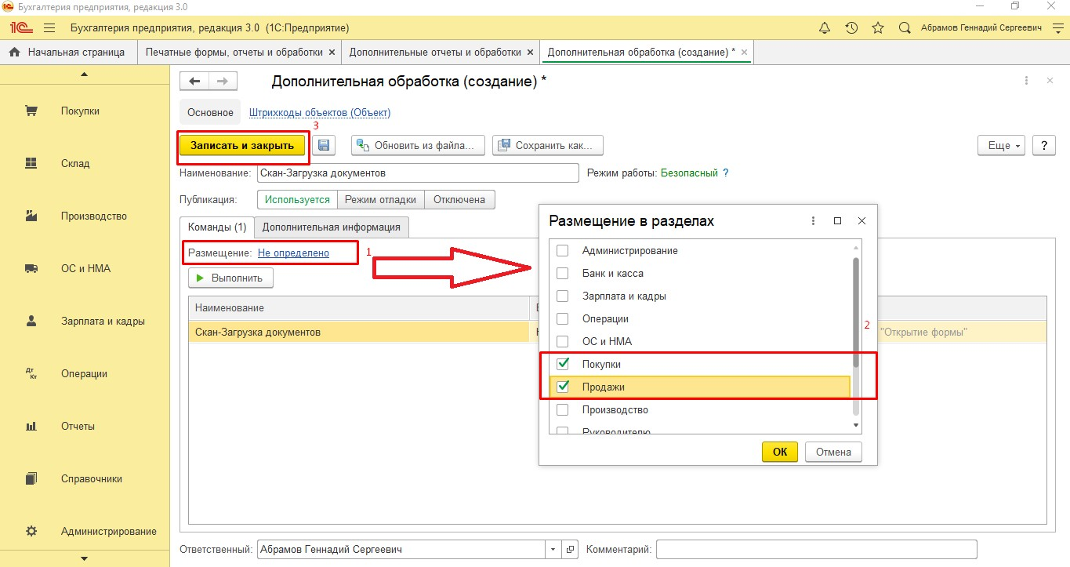

**Рис. 7**

После выполнения указанных действий обработка внесена в список дополнительных отчётов и обработок. Теперь для обновления обработки на новую версию необходимо будет выполнять аналогичные шаги, только вместо создания нового элемента – изменять файл в уже имеющемся.

Для того чтобы обработка появилась в списке у ***конкретного пользователя***, этот пользователь должен самостоятельно ***один раз*** выполнить следующие шаги:

1. Перейти в раздел, для которого ранее администратором была включена доступность (Рис. 7, пометки 1 и 2) обработки.
2. Выбрать команду «Дополнительные обработки» в подразделе «Сервис» (Рис. 8).

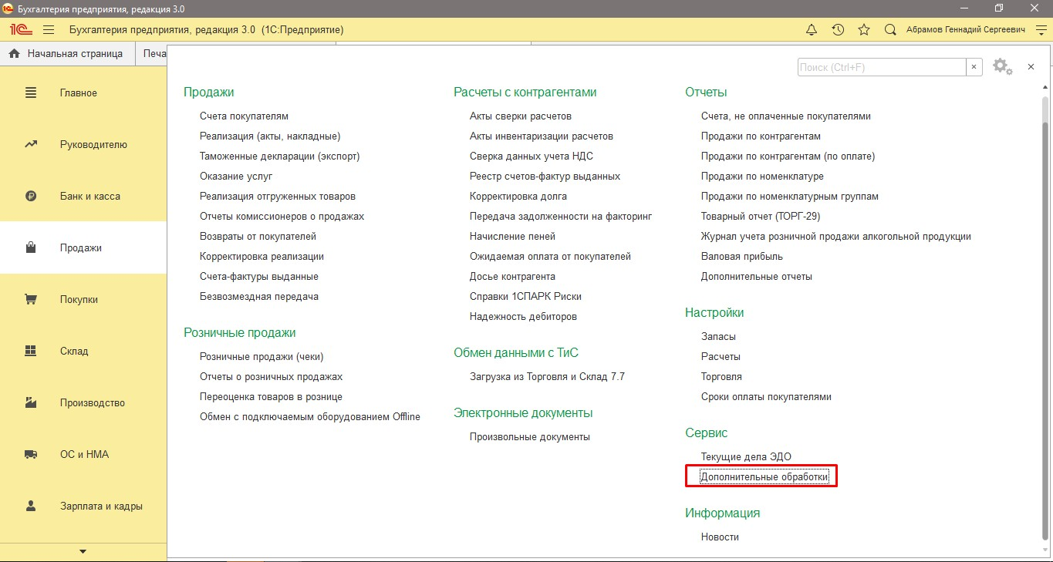

**Рис. 8**

1. Откроется список дополнительных обработок, доступных данному пользователю в данном разделе. Нажмите ссылку «Настроить список» (Рис. 9, пометка 1) и проставьте флажок напротив обработки «Скан-Загрузка документов» (Рис. 9, пометка 2). Нажмите «ОК» (Рис. 9, пометка 3).

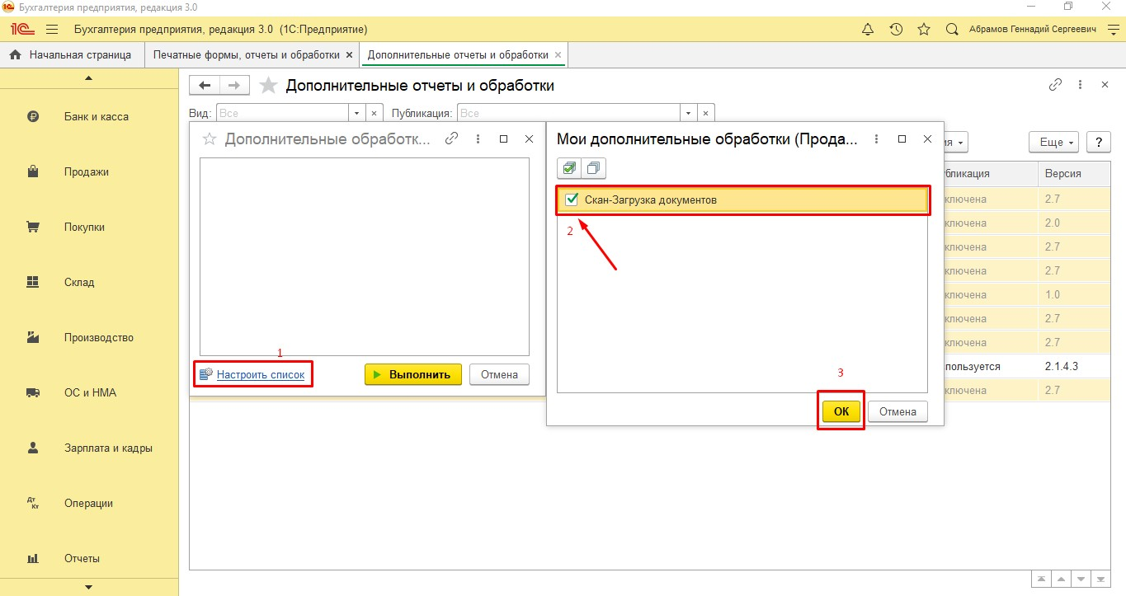

**Рис. 9**

После этого «Скан-Загрузка документов» будет доступна данному пользователю в стандартном списке дополнительных обработок выбранного раздела (Рис. 10).

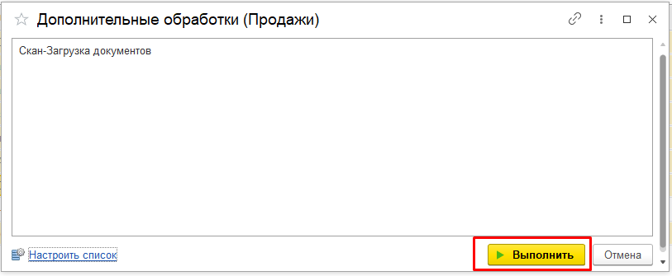

**Рис. 10**

## Обычный режим

Рассмотрим шаги по добавлению СЗД в справочник дополнительных отчётов и обработок в режиме обычных форм, на примере конфигурации «1С:Управление торговлей, редакция 10.3».

Перечисленные ниже действия нужно выполнить ***один раз***, и это должен делать пользователь информационной базы, обладающий ***административными правами***.

1. Переключитесь в полный интерфейс: меню «Сервис» / «Переключить интерфейс» / «Полный».
2. В меню «Сервис» выберите подраздел «Внешние печатные формы и обработки», и в нём — команду «Внешние обработки» — Рис. 11 (для УТ 10.3).

В УПП 1.3 подменю называется «Дополнительные внешние отчеты и обработки», команда –

«Обработки».

В БП 2.0 подменю называется «Дополнительные отчеты и обработки», команда –

«Дополнительные внешние обработки».

1. В открывшемся списке дополнительных обработок нажать кнопку создания нового элемента: . Откроется форма нового элемента справочника. В ней нажмите кнопку  — откроется окно выбора файла. В окне выберите файл внешней обработки «СканЗагрузка.epf».

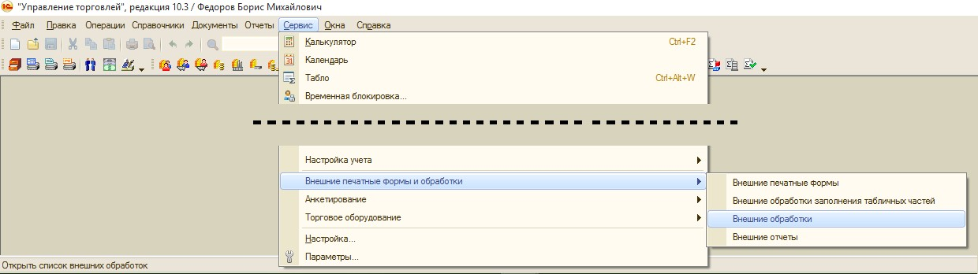

**Рис. 11**

При обновлении обработки необходимо выполнить аналогичную последовательность шагов, но на шаге 3 вместо создания нового элемента нужно с помощью кнопки  открыть форму редактирования уже имеющегося элемента «Скан-Загрузка документов» и в форме редактирования с помощью кнопки  заменить файл обработки на новый.

Пользователь для запуска обработки должен выполнить действия:

1. Переключиться в полный интерфейс: меню «Сервис» / «Переключить интерфейс» / «Полный».
2. В меню «Сервис» выбрать подраздел «Внешние печатные формы и обработки», и в нём — команду

«Внешние обработки» — Рис. 11 (для УТ 10.3).

В УПП 1.3 подменю называется «Дополнительные внешние отчеты и обработки», команда –

«Обработки».

В БП 2.0 подменю называется «Дополнительные отчеты и обработки», команда –

«Дополнительные внешние обработки».

1. В открывшемся списке внешних обработок перейти на «Скан-Загрузка документов» и дважды щёлкнуть мышью (или нажать «Enter»). Откроется форма обработки.

# Активация программных компонент

Важно! Если на рабочем месте установлена операционная система Windows 8/8.1/10, активацию необходимо выполнять под той же учётной записью Windows, под которой будет работать сотрудник, загружающий документы.

Важно! Первый запуск базы 1С после установки программных компонент необходимо выполнить от имени администратора – щёлкнуть правой кнопкой мыши на значке запуска

«1С Предприятие» и в контекстном меню выбрать «Запуск от имени администратора» (Рис. 12).

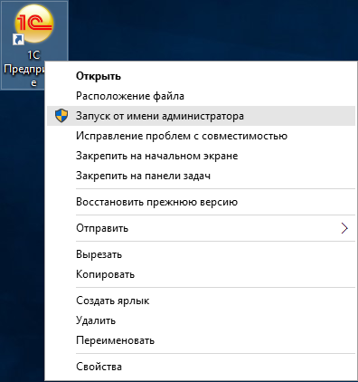

**Рис. 12**

## Активация в локальном режиме

После установки СЗД на компьютер - рабочее место оператора (см. параграф «Установка программы» на стр. 8) необходимо выполнить активацию программных компонент. Активация выполняется в учётной базе «1С» при первом обращении к программным компонентам.

1. Запустите учётную базу.
2. Откройте обработку СЗД.

Если появится сообщение о том, что запуск формы регистрации невозможен (Рис. 13) то, значит, на данном компьютере не установлены программные компоненты «Скан-Загрузки документов». Установите их (см. параграф «Установка программы» на стр. 8) и повторно запустите обработку.

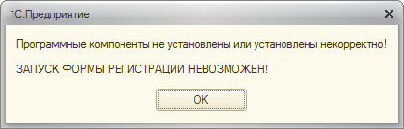

**Рис. 13**

Если компоненты установлены, но активация на данном компьютере ещё не выполнялась, то откроется форма регистрации (Рис. 14). В этом окне необходимо указать название вашей организации и адрес электронной почты. Эти данные будут использованы для регистрации вашего комплекта СЗД.

* Если Вы приобрели «коробочную» версию СЗД, введите регистрационный номер (7-значная последовательность цифр) и пин-код (16-значная последовательность цифр, разделённая на 4 группы по 4 цифры) приобретённого комплекта.
* Для запроса ознакомительной активации (на 14 календарных дней) отметьте соответствующий флажок на форме активации. Регистрационный номер и пин-код при этом не вводятся.

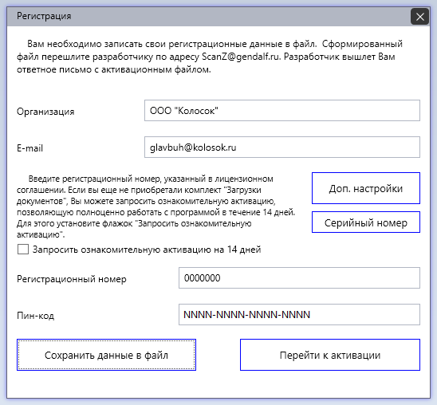

**Рис. 14**

Если вы используете терминальный вариант работы, нажмите кнопку «Доп.настройки» и укажите необходимые данные —список имён компьютеров, на которых будет выполняться загрузка документов. См. параграф «Активация для работы в терминальном режиме» на стр. 18.

После ввода всех необходимых для активации данных нажмите кнопку «Сохранить данные в файл». Откроется диалог выбора пути к папке — укажите любой удобный для вас путь и запомните его. В эту папку будет сохранён файл «**Данные для создания ключа.xml**».

Содержимое файла вы можете просмотреть, открыв файл в текстовом редакторе (например, в

«Блокноте»). Файл содержит введённую вами информацию об организации, электронном адресе, рег.номере и пин-коде, а также списки сетевых имён (если введены). Кроме этих данных в файле указан «серийный номер» — последовательность букв и цифр, например: 1058-787A-EF51-CEDA-78D7- 632E-2BF9-30DB. Серийный номер формируется системой защиты на основе параметров компьютера, на котором установлены программные компоненты СЗД. Поэтому серийный номер является ключевым параметром для формирования кода активации и «привязки» компонент СЗД к конкретному компьютеру (рабочему месту оператора СА). Дополнительно файл содержит информацию о версии операционной системы, платформы 1С:Предприятие, конфигурации и версиях компоненты и обработки СЗД. Эта информация важна для оказания вам технической поддержки.

Сформированный файл пришлите по электронной почте на адрес: [sa@gendalf.ru.](mailto:sa@gendalf.ru) Через некоторое время (в пределах суток, за исключением выходных и праздничных дней) вы получите ответное письмо с активационным ключом (License.xml) Получив его, сохраните файл на диск и повторно зайдите в это же окно, нажмите кнопку «Перейти к активации». Откроется окно выбора файла — укажите путь к сохранённому файлу License.xml.

Процедура активации требует записи активационных данных в системный реестр Windows. Поэтому если вы запустили 1С:Предприятие не от имени администратора, программа выдаст сообщение об ошибке (Рис. 15).

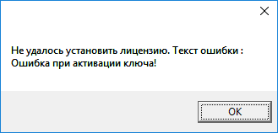

**Рис. 15**

При запуске от имени администратора программа выдаст стандартный запрос Windows на подтверждение выполнения действия с административными правами. Нажмите «Да».

Важно иметь в виду, что активационный ключ (License.xml) имеет ограниченный срок годности – 3 дня. После истечения этого срока использовать ключ для активации уже нельзя – программа будет выдавать сообщение об ошибке (Рис. 16). В этом случае необходимо повторно сформировать и отправить на адрес [sa@gendalf.ru](mailto:sa@gendalf.ru) запрос активации.

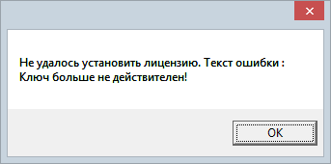

**Рис. 16**

При соблюдении всех шагов данной инструкции, активация завершится успешно, откроется окно обработки, и вы сможете приступить к работе.

## Активация для работы в терминальном режиме

Порядок активации:

* На терминальный сервер установить программные компоненты СЗД (см. «Общие принципы установки»).
* На терминальном сервере получить регистрационный файл, как описано в параграфе «Активация в локальном режиме». В форме дополнительных настроек последовательно введите параметры

(пинкод, рег.номер и ***доменное имя 1*** пользовательского компьютера), для каждого рабочего места, на котором будет использоваться СЗД; после ввода параметров для каждого рабочего места нажимайте «Добавить» для добавления данных в перечень (Рис. 17).

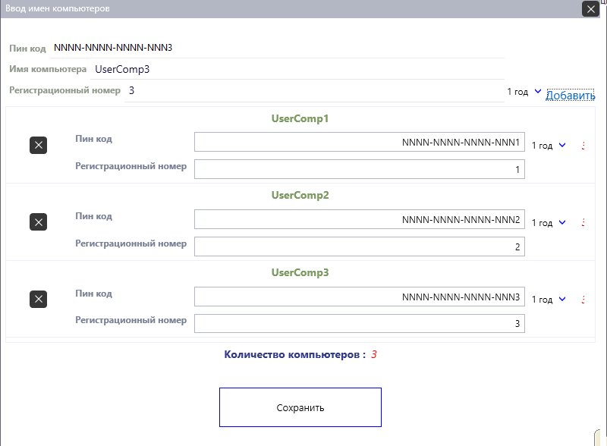

**Рис. 17**

Дальнейший порядок действий совпадает с общим порядком активации.

* В ответ Вы получите, активационный ключ (файл License.xml). Этот активационный ключ содержит в себе разрешение на запуск компонент СЗД ***в терминальном режиме*** при удалённом подключении со всех машин, которые были указаны в перечне.

Важно: активацию надо выполнять на терминальном сервере, через который будет вестись работа по сканированию и загрузке документов!

# Перенос программы на другое рабочее место

В пределах срока действия лицензии пользователь может переносить СЗД с одного рабочего места на другое рабочее место (с изменением или с сохранением режима работы) неограниченное число раз, при этом:

* + - При таком переносе теряется право использования СЗД на старом рабочем месте.
    - Процедура переноса требует деактивации СЗД на старом рабочем месте и активации на новом.
    - Перенос лицензии на новое рабочее место возможен не ранее чем через 3 рабочих дня после активации на предыдущем рабочем месте.

1 Доменное имя –имя компьютера, с которого пользователь подключается к терминальному серверу. Имя компьютера следует вписывать без имени домена например: правильно **test,** не правильно **test.kolosok.local**. Имя компьютера можно посмотреть в свойствах компьютера в Windows: на рабочем столе или в меню «Пуск» щёлкнуть правой кнопкой мыши на значке «Компьютер» (в Windows 10 – «Этот компьютер») и выбрать команду

«Свойства». Откроется окно свойств компьютера. Имя указано в параметре «Компьютер».

Порядок переноса СЗД на другое рабочее место:

1. Деактивировать СЗД на старом рабочем месте.

Для деактивации необходимо выбрать в подменю «Настройки» выбрать команду «Деактивировать лицензию» (Рис. 18).

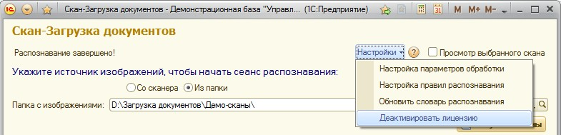

**Рис. 18**

* + Если после даты активации лицензии на данном компьютере прошло более 3 рабочих дней, программа удалит данные об активации СЗД на данном компьютере и сформирует файл «**deleteinformation.dat**», содержащий подтверждение деактивации. Если ещё не прошло необходимое время, программа сообщит об этом.
  + Файл «**deleteinformation.dat**» надо выслать по электронной почте на адрес [sa@gendalf.ru](mailto:sa@gendalf.ru) для подтверждения того, что СЗД действительно деактивирован. При получении нами этого файла ваша лицензия «открепляется» от старого компьютера и может быть активирована на другом компьютере.

1. Активировать лицензию на новом рабочем месте в соответствии параграфом «3.3 Активация программных компонент».

# Продление активации

Лицензия предоставляет право на использование СЗД в течение ограниченного времени (1 год). Срок действия лицензии отображается на первой странице обработки, в левом нижнем углу. При приближении даты окончания срока действия лицензии появляется напоминание с указанием оставшегося количества дней и подсказкой о порядке продления (Рис. 19).

Для продления возможности использовать СЗД необходимо приобрести новую лицензию и снова выполнить активацию этой лицензии на рабочем месте пользователя. Активацию новой лицензии можно выполнять до истечения срока лицензии — новый срок начнёт действовать после завершения срока действия предыдущей лицензии.

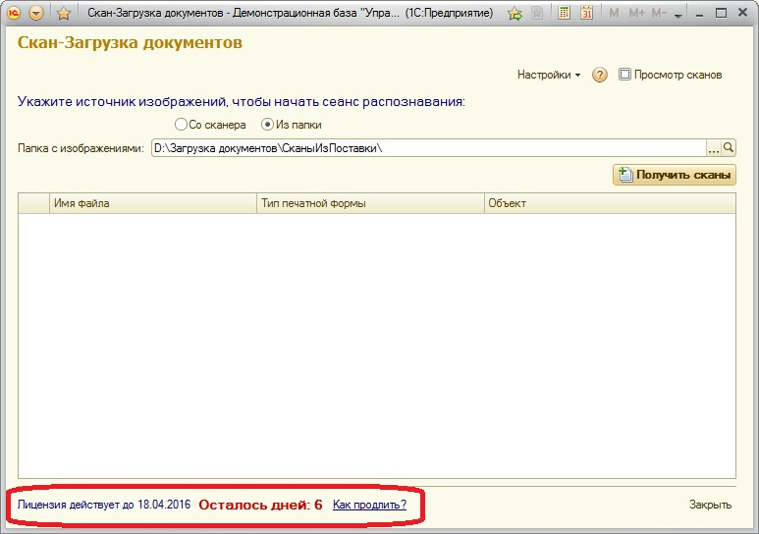

**Рис. 19**

# Первоначальная настройка

* 1. **Настройка параметров обработки**

При первом запуске обработки для каждого пользователя необходимо настроить параметры обработки. В дальнейшем эти параметры можно изменять только в случае необходимости. Однако важно иметь в виду, что настройку параметров надо выполнять для каждого пользователя в каждой базе. Это связано с тем, что «Скан-Загрузка документов» не изменяет конфигурацию базы, поэтому все настройки хранятся штатными средствами, как пользовательские настройки обработки.

Для настройки параметров надо в форме обработки нажать «Настройки» в верхнем правом углу обработки и выбрать пункт меню «Настройка параметров обработки» (Рис. 20).

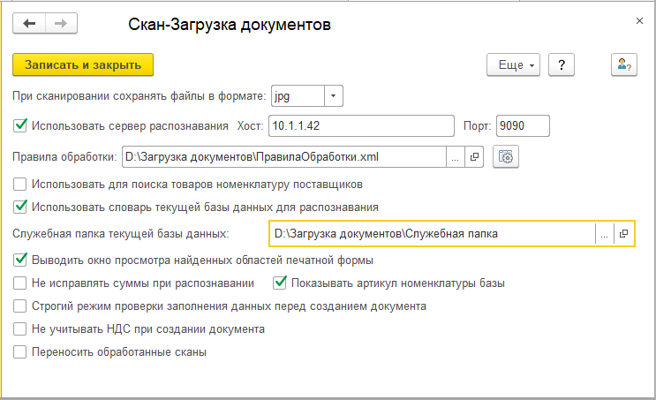

**Рис. 20**

Необходимо задать следующие параметры:

* **Формат** файлов для сохранения сканов при сканировании документов непосредственно в СЗД. Допустимые форматы: BMP, JPG, PNG, TIFF. Эта настройка используется только для сохранения сканов; при обработке уже готовых сканов СЗД получает из указанной папки файлы всех поддерживаемых форматов.
* Флажок «**Использовать сервер распознавания**» устанавливается, если для процесса распознавания используется другой компьютер (более мощный, чем текущий), при этом необходимо ввести IP-адрес сервера (Хост) и порт.
* Файл с **правилами обработки**. Правила необходимы программе для определения по скану типа документа, расположения реквизитов документа на скане и их соответствия реквизитам документов в базе. Для подключения готовых правил необходимо нажать кнопку «…» в поле

«Правила обработки» и выбрать файл xml, содержащий описание правил. В поставку СЗД входит файл «ПравилаОбработки.xml», содержащий правила обработки типовых печатных форм «ТОРГ- 12», «Счет-фактура» и «Универсальный передаточный документ». Вы можете изменять эти правила или добавлять новые (для других видов документов или для вариантов, имеющих отличающуюся компоновку). Для создания новых правил или изменения существующих правил нажмите кнопку  справа от поля «Правила обработки», или в основной форме в подменю

«Настройки» выберите пункт меню «Настройка параметров обработки» (см. также следующий параграф).

* Флажок «**Использовать для поиска товаров номенклатуру поставщиков**» появляется, если в конфигурации в настройках номенклатуры установлен флажок «Номенклатура поставщиков». Установите флажок, если вы используете в базе номенклатуру поставщиков (т.е. указываете, как та

или иная номенклатурная позиция из вашего справочника «Номенклатура» называется, или какой артикул она имеет, у конкретного поставщика). При снятом флажке поиск номенклатуры будет выполняться по реквизитам (наименование, артикул) справочника «Номенклатуры».

* Флажок «**Использовать словарь текущей базы данных**» задаёт режим использования словаря при обработке считанной со скана информации. Подробнее см. в параграфе «4.3 Использование словаря».
* **Служебная папка** используется для хранения служебных данных, необходимых обработке для оптимизации работы в конкретной базе. Эта папка должна быть доступна серверу

«1С:Предприятия» и клиентскому приложению (для всех пользователей базы) через обычный интерфейс общего доступа к папкам Windows. Рекомендуется устанавливать одну общую служебную папку для всех пользователей одной базы, и разные папки для разных баз.

В текущей версии СЗД в служебной папке хранится журнал выбора номенклатуры. В этот журнал СЗД сохраняет информацию о том, какие элементы справочника «Номенклатура» пользователь вручную подбирал при загрузке данных в базу. Эта информация позволяет при последующих загрузках автоматически подбирать ранее выбранный вариант (отмечая, что подбор выполнен на основании данных журнала). Физически журнал представляет собой два файла, с расширениями dbf и cdx.

* Флажок «**Выводить окно просмотра найденных областей печатной формы**» определяет, будет ли СЗД в конце процесса обработки скана выводить окно просмотра скана с отмеченными на нём областями и считанной информацией. Эта возможность полезна для анализа настроенных правил распознавания. Подробнее см. в параграфе «5.3 Окно просмотра ».
* Флажок «**Не исправлять суммы при распознавании**» отключает выполняемый по умолчанию автоматический пересчёт сумм в документе при обработка отсканированного документа. Подробнее см. в «Проверка и дополнение данных» на стр.51.
* Флажок «**Показывать артикул номенклатуры базы**» включает отображение в форме СЗД артикула номенклатуры базы в табличной части распознанного документа. Эта возможность удобна для тех случаев, когда в базе есть несколько одинаковых по названию номенклатурных позиций, и необходимо отличить их друг от друга по дополнительному признаку (артикулу). Также если на предприятии используется артикул поставщика в качестве артикула номенклатуры базы, то поиск по артикулу является дополнительным параметром поиска соответствия. Подробнее см. в

«Проверка и дополнение данных» на стр.47.

* Флажок «**Строгий режим проверки заполнения данных перед созданием документа**» устанавливает строгий режим, при котором обработка не позволяет пользователю создать документ в случае, если данные заполнены не полностью или некорректно. Если флажок снят, то обработка будет сообщать пользователю и неполноте или некорректности, но разрешит ему всё- таки создать документ.
* Флажок «**Не учитывать НДС при создании документа**» устанавливает режим, при котором в загружаемых документах по умолчанию устанавливается режим учёта без НДС. Этот режим удобен для организаций, работающих без НДС, чьи поставщики предоставляют документы с НДС.
* Флажок «**Переносить обработанные сканы**» позволяет указать папку (поле для ввода пути к папке появляется при установке флажка) для архива сканов. После завершения обработки скана (создания документа в базе) обработанные сканы будут переноситься в указанную папку.

# Настройка правил распознавания

Перед началом работы необходимо настроить правила распознавания и обработки сканов, или загрузить уже готовые правила. Эти правила применяются как для загрузки данных из скан-образов (сканированные документы), так и для загрузки данных из табличных документов (формат Excel, OpenDocument, mxl).

В поставку СЗД входит файл «ПравилаОбработки.xml», содержащий правила обработки типовых печатных форм «ТОРГ-12», «Счет-фактура» и «Универсальный передаточный документ». Для загрузки готовых правил необходимо нажать кнопку «…» в поле «Правила обработки» и выбрать файл xml, содержащий описание правил.

Для создания новых правил или изменения существующих правил в подменю «Настройки» выберите пункт меню «Настройка параметров обработки» (см. также следующий параграф).

Откроется форма для настройки правил. Если файл с правилами не указан, откроется пустая форма (**Рис. 21**), иначе — форма со списком печатных форм и правил их обработки (**Рис. 22**).

|  |  |
| --- | --- |
| **Рис. 21** | **Рис. 22** |

Обратите внимание, что список печатных форм – иерархический, имеет два уровня (Рис. 23). На первом уровне находится название печатной формы – например, «ТОРГ-12». Второй уровень соответствует различным вариантам печатной формы. Такое разделение связано с тем, что одна и та же (с точки зрения учёта) печатная форма у разных организаций (или даже у одной организации, но по различным видам деятельности) может существовать в отличающихся форматах (альбомная или книжная ориентация, разное расположение информационных полей и т.п.). Поэтому распознавание для разных вариантов одной и той же печатной формы может потребовать различных настроек. Правила обработки задаются именно для вариантов печатной формы.

Для добавления правил обработки нового типа печатных форм необходимо нажать кнопку

«Добавить».

Для изменения правил обработки уже имеющейся в списке печатной формы необходимо выбрать в списке нужный вариант печатной формы (т.е. элемент на втором уровне иерархии) и дважды щёлкнуть на нему мышью (Рис. 23).

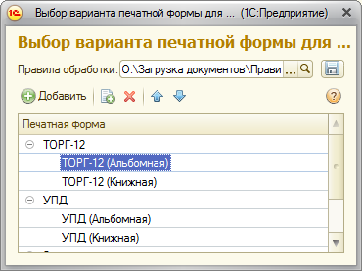

**Рис. 23**

В открывшемся окне (Рис. 24) заполняются реквизиты варианта печатной формы. Перед настройкой варианта печатной формы необходимо выбрать эталонный скан этого варианта. Этот скан-образ используется для выделения ***областей*** расположения информационных полей.

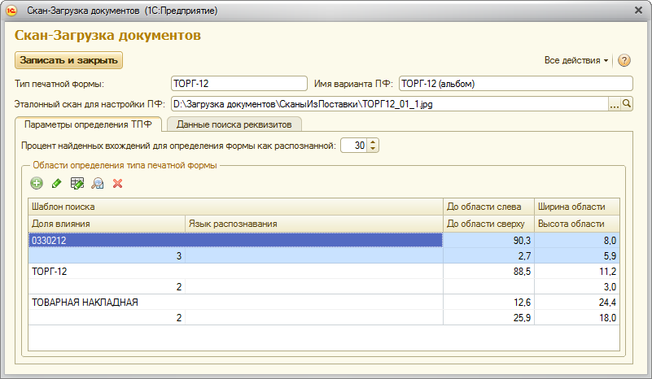

**Рис. 24**

## Страница «Параметры определения ТПФ»

На странице «Параметры определения ТПФ» задается процент найденных вхождений для определения ***типа печатной формы*** как подходящего. В табличной части заполняются области, по которым происходит определение — к какому типу печатной формы относится данный вариант.

В строке табличной части реквизиты области можно отредактировать вручную:

* Шаблон поиска – уникальная строка для данного типа печатной формы которая ищется внутри области.
* Доля влияния – чем меньше вероятность найти шаблон поиска на других формах, тем выше доля влияния.
* Координаты области задаются в процентном соотношении к ширине (высоте) всего скана.

Область (часть скана, в которой расположено соответствующее ключевое поле) можно задать визуально. Для этого надо в поле редактирования параметра области нажать на кнопку с лупой (Рис.

25, пометка 1). Для просмотра или изменения всех областей необходимо нажать кнопку на панели инструментов (Рис. 25, пометка 2).

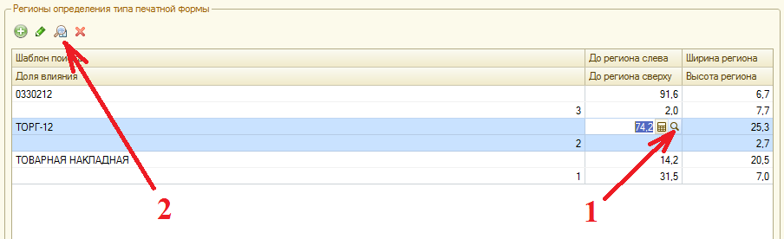

**Рис. 25**

Для указания области открывается окно эталонного скана, в котором выбирается настраиваемая область, либо все области, если была нажата кнопка (Рис. 26).

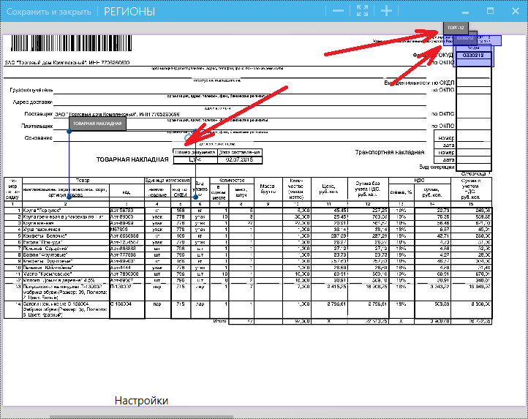

**Рис. 26**

## Страница «Данные поиска реквизитов»

На странице «Данные поиска реквизитов» (Рис. 27) в табличной части «Координаты областей поиска реквизитов документа» области заполняются подобно областям определения типа печатных форм, их так же можно отредактировать вручную:

* Имя реквизита – имя реквизита документа, значение которого ищется в данной области.
* Ключ поиска реквизита – строка-шаблон за которой следует значение искомого реквизита (необязательно для стандартных реквизитов документа: «Номер», «Дата»).
* Координаты области задаются в процентном соотношении к ширине (высоте) всего скана.

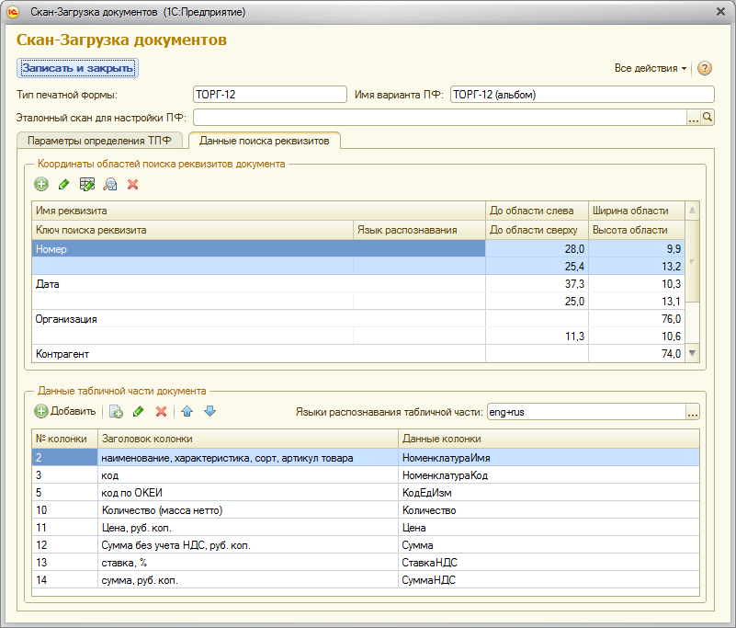

**Рис. 27**

В табличной части «Данные табличной части документа» заносятся:

* № колонки – цифровое обозначение колонки на печатной форме, если оно есть, иначе оставляется пустым.
* Заголовок колонки – наименование колонки (подколонки), как оно напечатано в шапке таблицы эталонного скана.
* Данные колонки – имя реквизита табличной части документа, как оно задано в конфигурации (выбирается из списка).

Для обработки ячеек табличной части необходимо указать, на каком языке ожидаются надписи в таблице документа (названия номенклатуры, единиц измерения, заголовки колонок). Возможно указать комбинацию нескольких языков. Поле для установки языка расположено над таблицей для настройки полей табличной части.

## Сохранение настроек

После записи настроек вариантов печатных форм, перед закрытием окна «Выбор варианта печатной

формы для настройки» необходимо записать файл с правилами обработки, нажав кнопку справа от поля с путём к файлу.

## Объединение вариантов печатных форм

Для повышения качества распознавания приходится создавать отдельные правила для разных вариантов одного и того же типа печатной формы. Если организация работает с большим количеством поставщиков, это может приводить к увеличению количества правил, представленных в СЗД в виде множества вариантов печатной формы. Это, в свою очередь, замедляет работу СЗД. Для ускорения процесса распознавания скан-образов, рекомендуется время от времени выполнять объединение вариантов печатных форм. Объединение выполняется автоматически, но при нажатии на специальную кнопку в форме настроек. В результате объединения вместо нескольких вариантов печатной формы формируется один объединённый вариант, а старые варианты помечаются признаком "Не используется". Программа автоматически отбирает те варианты, которые могут быть объединены без ущерба для корректности распознавания.

Ниже описан порядок объединения, а детальный алгоритм, с разбором условий, при которых объединение возможно, приведён в «7.4 Алгоритм объединения вариантов печатных форм».

Для того чтобы выполнить объединение, необходимо зайти в меню «Настройки» / «Настройка параметров обработки» (Рис. 28) и открыть форму настроек типов печатных форм (Рис. 29).

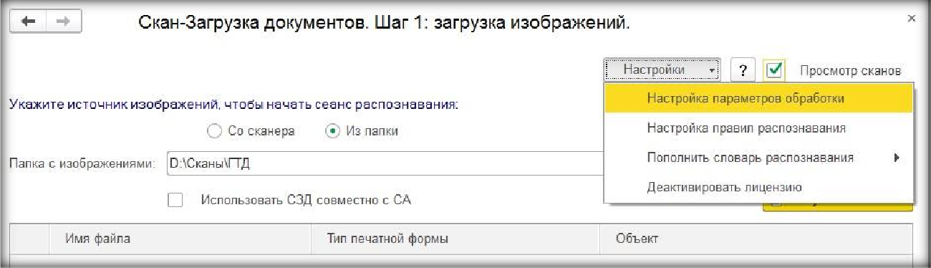

**Рис. 28 Настройки Скан-Загрузки.**

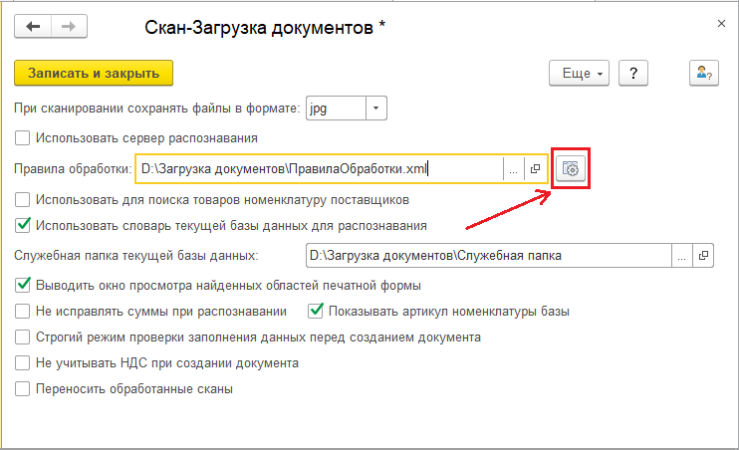

**Рис. 29 Настройка параметров обработки. Настройка вариантов печатных форм (вТПФ).**

Для того чтобы объединить некоторые области, нужно щелкнуть левой кнопкой мыши по корневому элементу в группе, соответствующему типу печатной формы (**ТПФ**) и нажать кнопку объединения

«Объединить варианты ТПФ» (Рис. 30).

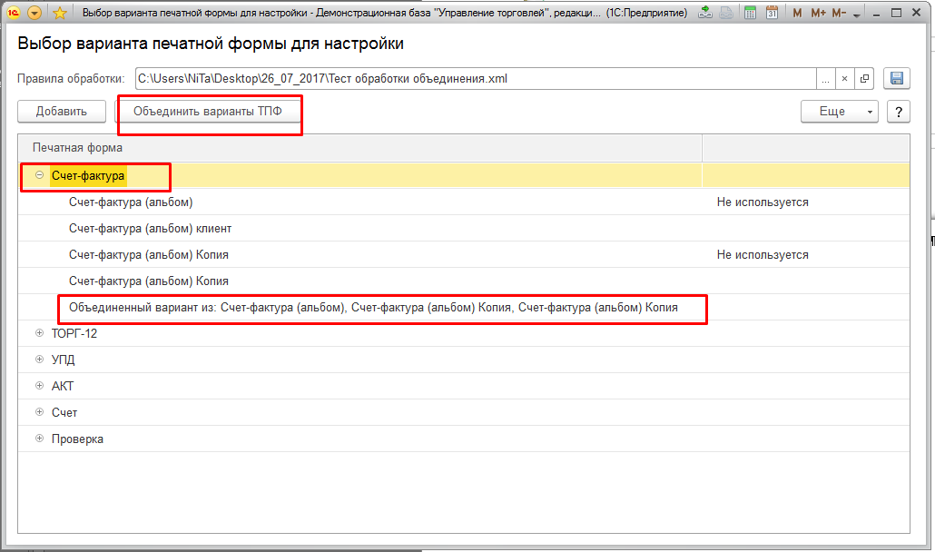

**Рис. 30 Объединение областей поиска вариантов типа печатной формы «Счет-Фактура».**

В результате объединения будет создан новый вариант печатной формы, а старые варианты, вошедшие в новый, объединённый, вариант, будут помечены признаком «**Не используется**». Такие варианты остаются в перечне вариантов печатных форм, но не учитываются программой при обработке скана. Свойство **«Не используется»** можно снять/добавить самостоятельно (Рис. 31), зайдя в настройки варианта **ТПФ**, дважды щелкнув по нему левой кнопкой мыши.

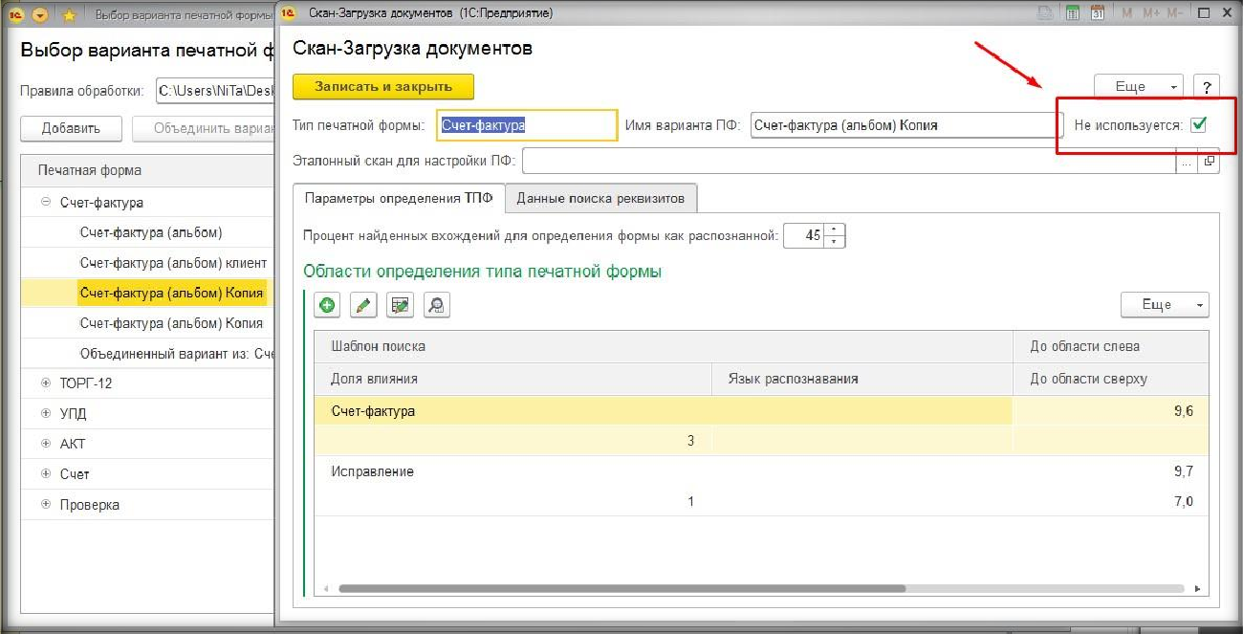

**Рис. 31 Свойство для ТПФ «Не используется» в распознавании скан-образов.**

Если пользователя не устраивает итоговый общий вариант объединения, он всегда сможет зайти в настройки и изменить его (Рис. 32).

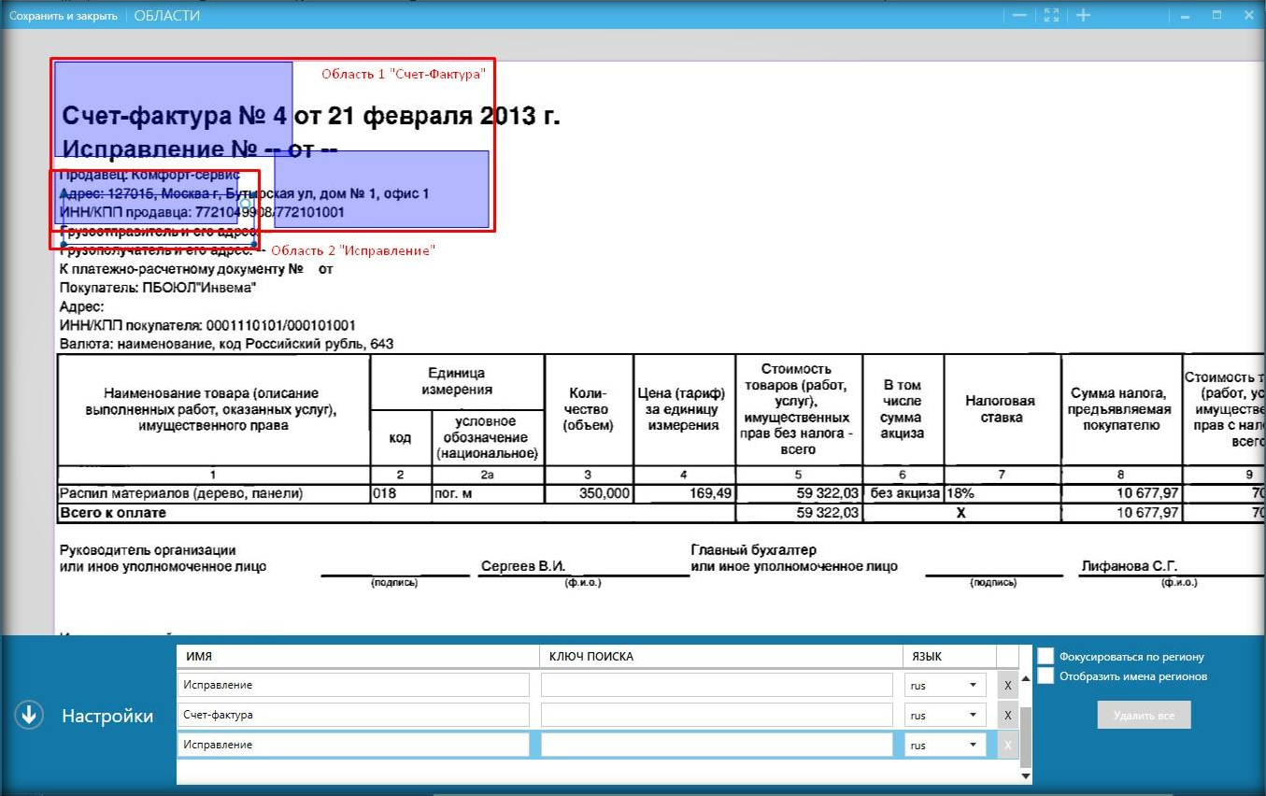

**Рис. 32 Объединение пары пересекающихся областей поиска(пример).**

# Использование словаря

Для повышения качества распознавания СЗД использует словарь. Это позволяет автоматически корректировать распознанные слова в тех случаях, когда какие-то буквы распознаны нечётко или есть несколько вариантов распознавания (например, русская «О», латинская «O» и цифра «0»). При использовании словаря программа сравнивает результат распознавания со словами из словаря и если находит в словаре очень близкий вариант, то использует его вместо непосредственно распознанного слова.

СЗД использует два типа словарей:

1. Универсальный словарь – содержит слова, характерные для типовых печатных форм финансовых документов (например: «номер», «дата», «счет», «товар»). Этот словарь

«встроен» в программную компоненту и используется по умолчанию.

1. Словарь базы данных – формируется из наименований номенклатуры, характеристик, контрагентов и т.п., содержащихся в текущей базе данных. Позволяет корректно обрабатывать даже специфические наименования товаров. Этот словарь – разный для разных баз.

Словарь базы данных используется при установленном флажке «Использовать словарь текущей базы данных» (см. «4.1 Настройка параметров обработки»). Формирование словаря базы данных может занимать существенное время (до нескольких минут, в зависимости от размера базы и ресурсов компьютера), поэтому словарь формируется не каждый раз при начале работы, а по команде

пользователя. Для формирования словаря необходимо выбрать пункт меню «Настройки» /

«Пополнить словарь распознавания» (Рис. 33).

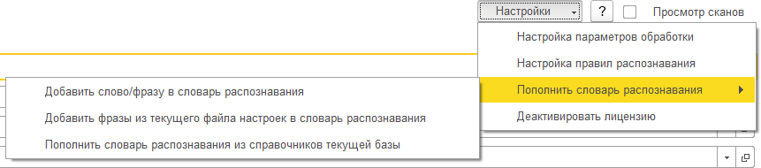

**Рис. 33**

Имеется три пути для пополнения словаря:

* + - Добавление слова или фразы вручную. Рекомендуется добавлять слова и фразы, которые, как вы знаете, с большой вероятностью будут присутствовать в обрабатываемых вам сканах (в т.ч. наименования товаров). За один раз можно добавить в словарь несколько слов, разделяя их запятыми, точками с запятой и другими разделителями.
    - Добавить фразы из файла настроек. При этом в словарь добавляются слова и фразы, указанные в настройках правил обработки сканов (шаблоны для определения типа печатной формы, ключи поиска реквизитов, наименования колонок табличных частей). Это позволит программе более надёжно находить на сканах требуемые фразы, и, как результат, повысит процент автоматически распознаваемой информации.
    - Пополнить словарь словами из справочников текущей базы. Занесение в словарь слов, встречающихся в справочниках текущей информационной базы (наименования товаров, контрагентов и т.п.), повышает процент информации, которую программа распознаёт и подбирает в базе автоматически. При выборе этой операции необходимо указать, какие справочники использовать для пополнения (Рис. 34). Рекомендуется при первом пополнении словаря использовать все справочники, при последующих — те, которые менялись в последнее время.

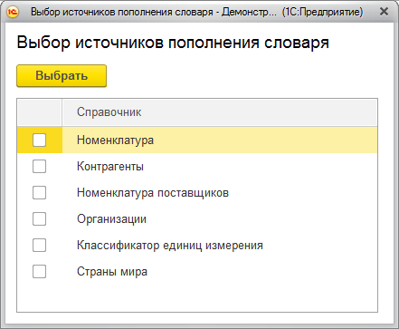

**Рис. 34**

При обновлении словаря программа отбирает из базы слова, встречающиеся в названиях товаров, контрагентов, единиц измерения и т.п., формирует из них единый список и сохраняет его в служебную папку (указывается в форме настроек – меню «Настройки» / «Настройка параметров обработки»). Рекомендуется обновление словаря выполнять периодически (например, раз в неделю).

# Работа по загрузке документа

* 1. **Запуск обработки**

Варианты запуска обработки подробно описаны в «3.2 Установка и запуск обработки».

Если обработка используется как внешний файл, то необходимо открыть этот файл через меню

«Файл», команда «Открыть…» (см. обычный режим — Рис. 2, управляемый режим — Рис. 3, стр. 10). В открывшемся окне выбрать файл обработки: СканЗагрузка.epf.

Если Вы уже открывали обработку в данной базе, то ссылка на неё сохранилась в списке быстрого выбора (в меню «Файл»), и удобнее выбрать обработку в этом списке (на Рис. 35 приведены примеры для работы в режимах обычных и управляемых форм). Список быстрого выбора имеет ограниченный размер, поэтому если вы открывали СЗД давно, ссылка на неё может быть вытеснена ссылками на обработки, которые открывались позже. В этом случае просто снова выберите её через «Файл» /

«Открыть».

Важно: Для использования обработки в виде внешнего файла у пользователя информационной базы должны быть права на интерактивное открытие внешних обработок. В противном случае при попытке открыть внешний файл будет выдано сообщение о нарушении прав доступа. Право на интерактивное открытие внешних обработок может дать администратор информационной базы.

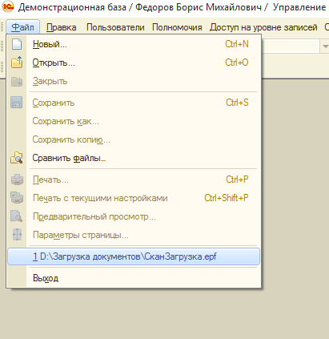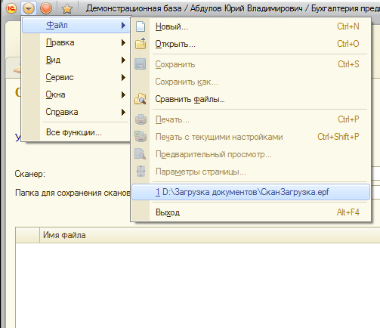

**Рис. 35**

Если обработка подключена как дополнительная обработка в составе базы, то для запуска нужно:

* При работе в режиме управляемых форм – в подразделе «Сервис» щёлкнуть по «Дополнительные обработки» (Рис. 36).

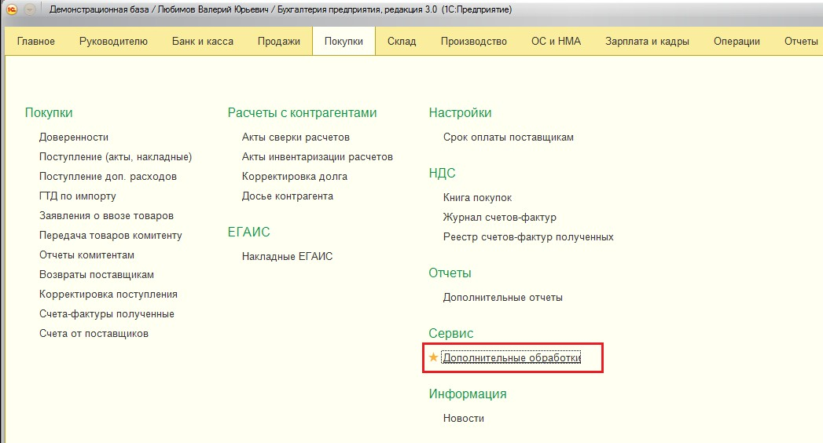

**Рис. 36**

После этого «Скан-Загрузка документов» будет доступна данному пользователю в стандартном списке дополнительных обработок выбранного раздела (Рис. 37).

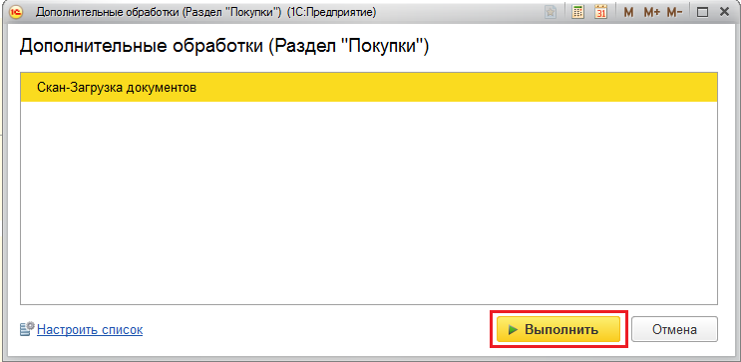

* При работе в режиме обычных форм

**Рис. 37**

1. Переключиться в полный интерфейс: меню «Сервис» / «Переключить интерфейс» / «Полный».
2. В меню «Сервис» для УТ 10.3 выбрать подраздел «Внешние печатные формы и обработки», и в нём — команду «Внешние обработки».

В УПП 1.3 подменю называется «Дополнительные внешние отчеты и обработки», команда –

«Обработки».

В БП 2.0 подменю называется «Дополнительные отчеты и обработки», команда –

«Дополнительные внешние обработки».

1. В открывшемся списке внешних обработок перейти на «Скан-Загрузка документов» и дважды щёлкнуть мышью (или нажать «Enter»). Откроется форма обработки.

Важно: для того чтобы обработка была доступна для открытия в таком режиме, она должна быть предварительно подключена в базу. Порядок подключения описан в «3.2 Установка и запуск обработки».

# Последовательность шагов

Загрузка документа построена состоит из нескольких шагов, выполняемых на отдельных страницах обработки. Последовательность шагов зависит от выбранного режима работы. Имеется два режима: интерактивный и пакетный.

* В ***интерактивном*** режиме операция распознавания сканов выполняется для каждого документа отдельно. Т.е. пользователь отбирает из перечня сканов один или несколько (для многостраничных документов) сканов, относящихся к одному документу. Для отобранных сканов запускается распознавание текста, и после его завершения считанные со скана данные отображаются пользователю для проверки и дополнения. После проверки создаётся документ в базе.
* В ***пакетном*** режиме пользователь отправляет на распознавание сразу все имеющиеся сканы. Программа распознаёт текст на сканах, а пользователь в это время может переключиться на другую работу в той же базе (или в другой базе, или на другом компьютере). В процессе обработки СЗД отображает номер текущего обрабатываемого скана и оценку оставшегося времени. После завершения распознавания СЗД распределяет сканы на группы, соответствующие одному документу и выводит в иерархическом списке. Дальнейшая работа выполняется аналогично интерактивному режиму: пользователь последовательно, для каждого документа, выбирает группу сканов, проверяет данные, считанные с этих сканов, и СЗД создаёт документ в базе.

Пакетный режим рекомендуется применять в случаях, когда необходимо за один сеанс обработать большое количество сканированных документов. В этой ситуации пакетный режим помогает сократить время, реально затрачиваемое пользователем на обработку документов — пока СЗД распознаёт сканы (а это самая длительная операция), пользователь может заняться другой работой.

Некоторые шаги обработки являются общими для интерактивного и пакетного режимов (получение сканов, проверка и дополнение данных, создание документов. Другие (подготовка к загрузке, распознавание сканов) в разных режимах выполняются по-разному.

## Получение сканов для обработки

**Первый шаг**: получение сканов для обработки.

1. Выберите источник сканов — переключатель «Со сканера» или «Из папки» (Рис. 38).

При получении сканов непосредственно со сканера потребуется также указать сканер (выбрать из списка подключённых сканеров) и папку для сохранения отсканированных файлов.

При загрузке уже готовых сканов надо указать путь к папке, в которой расположены сканы. Из папки можно загружать не только собственно сканы, но и табличные документы (файлы в форматах Excel, OpenDocument, mxl).

1. Нажмите кнопку «Получить сканы».

Имеющиеся (полученные со сканера или обнаруженные в папке) сканы попадут в список, расположенный в нижней части формы.

Для просмотра сканов можно включить флажок «Просмотр сканов» в правом верхнем углу формы (на Рис. 38 показана форма с уже включённым флажком). При включении этого флажка программа развернёт окно обработки на ½ экрана и разместит в левой половине экрана. В правой половине откроется специальное окно для просмотра текущего скана (Рис. 38).

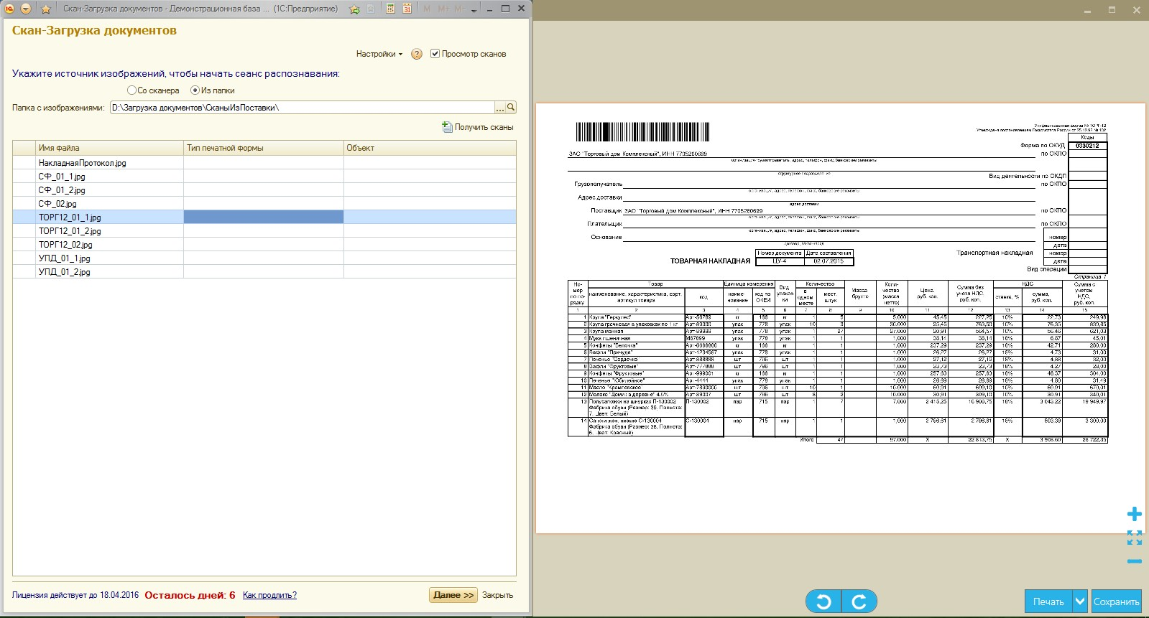

**Рис. 38**

В окне просмотра имеются кнопки для манипуляций со сканами (Рис. 39):

1. Разворот изображение по или против часовой стрелки, на 90 градусов.
2. Распечатка скана. Маленькая кнопка  справа от кнопки «Печать» позволяет указать принтер, на котором будет распечатан скан.
3. Сохранить скан в виде файла.
4. Изменить масштаб отображения скана.

При отображении многостраничного скана в правой части окна просмотра отображается список уменьшенных изображений страниц. Для отображения в основном окне нужной страницы, выберите её в этом списке.

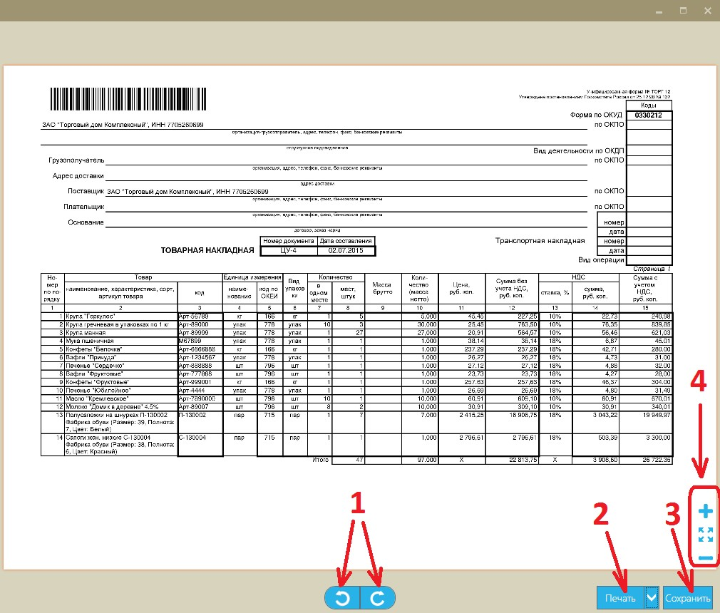

**Рис. 39**

Для перехода к следующему шагу нажмите кнопку «Далее» в нижнем правом углу формы.

## Выбор режима распознавания

На данном шаге выбирается режим распознавания (см. Рис. 40 и Рис. 41): *интерактивный* (распознавание отдельно каждого документа) или *пакетный* (сначала СЗД распознаёт текст на всех сканах, потом выполняется обработка сканов каждого документа). Качество распознавания выставляется при помощи регулятора Быстро-Качественно, который имеет три положения.



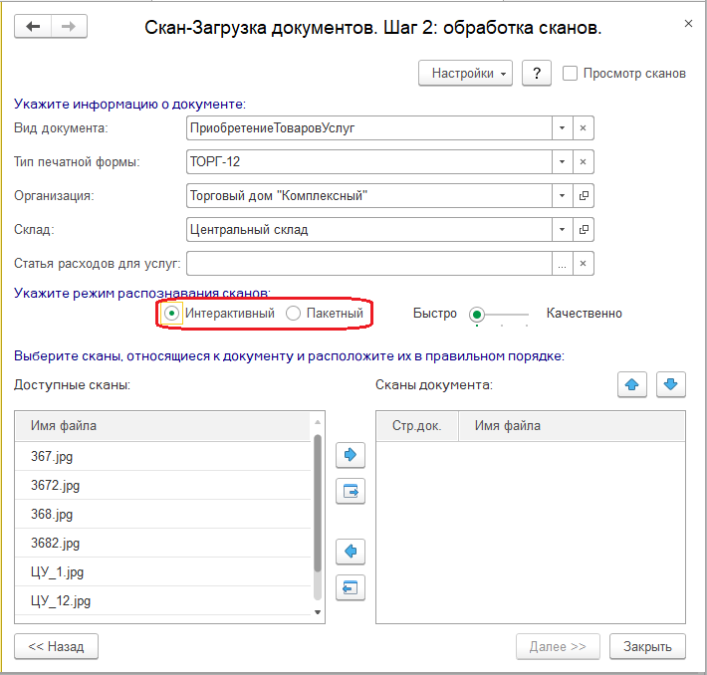

**Рис. 40**

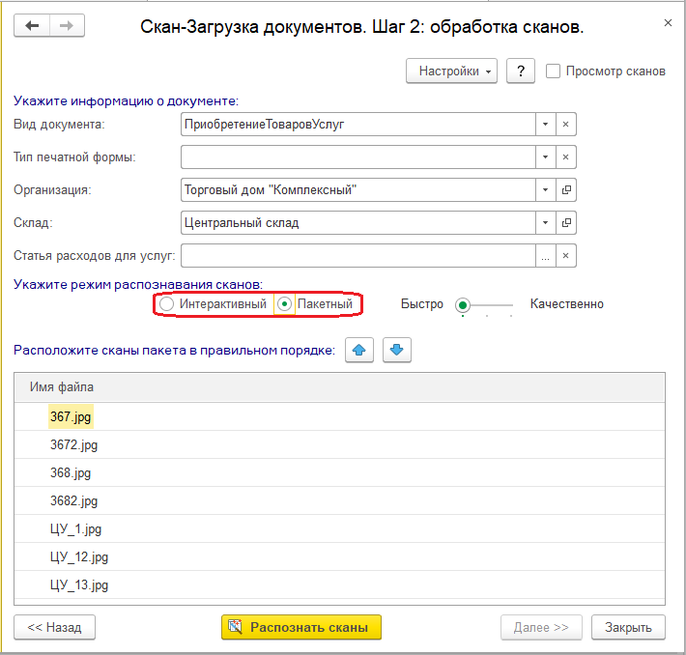

**Рис. 41**

Дальнейшие шаги зависят от выбранного режима.

В интерактивном режиме необходимо подготовить и запустить распознавание сканов страниц одного документа (см. параграфы «Подготовка к загрузке одного документа (интерактивный режим)» и

«Распознавание сканов в интерактивном режиме»).

При выборе пакетного режима надо проверить порядок следования сканов в списке (при необходимости – переставить сканы с помощью кнопок со стрелками над списком) и нажать кнопку

«Распознать сканы» для запуска пакетного распознавания всех имеющихся сканов. Дальнейшее описано в параграфе «Пакетное распознавание сканов».

## Подготовка к загрузке одного документа (интерактивный режим)

Данный шаг выполняется только в интерактивном режиме обработки сканов.

На этом шаге необходимо указать (Рис. 42) параметры для одного загружаемого документа:

* Вид документа — какой документ в базе 1С:Предприятия должен быть создан в результате загрузки данных. Если вид документа изначально не задан, то он будет запрошен при создании документа.
* Тип печатной формы – какой тип имеют обрабатываемые печатные формы. Выбирается из типов, включённых в правила обработки. Если тип печатной формы не задан, то СЗД будет определять его автоматически, выбирая наиболее подходящее правило распознавания (см. параграф «Настройка правил распознавания»). Если СЗД не сможет определить тип печатной формы, будет выдан запрос пользователю.
* Значения по умолчанию для реквизитов создаваемого документа:
  + Организация.
  + Склад.
  + Статья расходов для услуг – устанавливается для номенклатуры типа «Услуга» в базах на основе конфигурации «Управление торговлей».

Если эти значения не заданы на данной странице, пользователь должен будет указать их уже в реквизитах созданного документа.

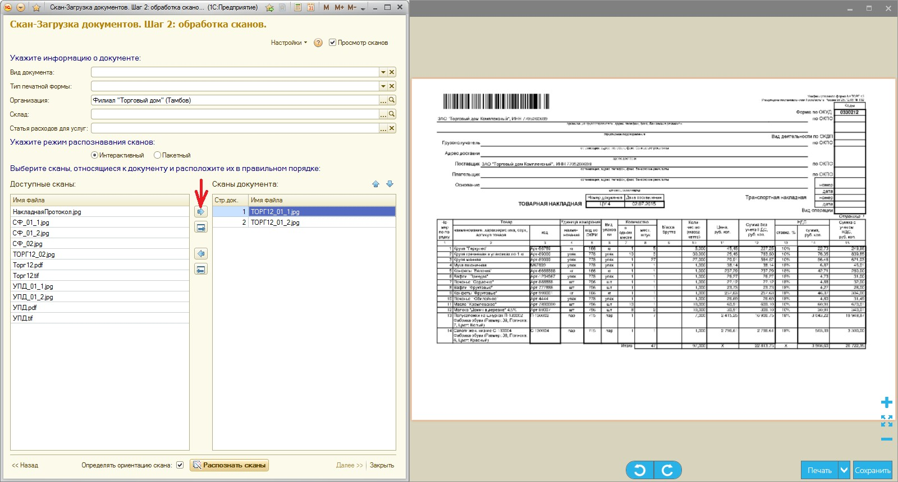

**Рис. 42**

Далее, из полученных на предыдущем шаге сканов необходимо выбрать те, которые относятся к одному текущему приходному документу, который будет создаваться в базе данных. Для этого при помощи кнопок (Рис. 42, указаны стрелкой) перенесите из левого списка («Доступные сканы») в правый («Сканы документа») сканы, относящиеся к текущему загружаемому документу. Можно использовать кнопку  («Добавить все к документу») для переноса всех доступных сканов, либо

кнопку («Добавить к документу») для переноса одного (текущего выбранного в левом списке) скана.

Если скан представлен в виде многостраничного файла в формате PDF или TIF, при переносе в правый список он будет «разделён» на отдельные страницы (Рис. 43). Это разделение производится условно, исключительно в пределах одной процедуры загрузки данных; файл скана остаётся в исходном виде.

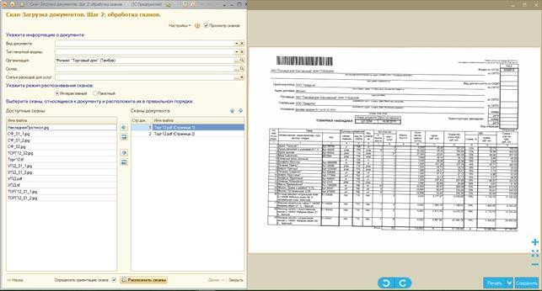

**Рис. 43**

После того как сканы в этой таблице будут расположены в нужном порядке, необходимо нажать на кнопку «Распознать сканы» в правом нижнем углу. Эта кнопка появляется только тогда, когда в список

«Сканы документа» отобран хотя бы один скан.

## Распознавание сканов в интерактивном режиме

**Третий шаг** — распознавание данных со сканов.

Данный шаг начинается с автоматической обработки (распознавание и анализ) отобранных сканов. Во время распознавания сканов происходит

1. Автоматическое определение ориентации скана. Если вы уверены, что все сканы имеют правильную ориентацию, рекомендуем перед тем как нажать кнопку «Распознать сканы» снять флажок «Определять ориентацию скана». Это ускорит процесс обработки.
2. Определение типа печатной формы (если он не задан в настройках, на это затрачивается дополнительное время, особенно это заметно при обширном списке типов печатных форм).
3. Поиск реквизитов документа и определение реквизитов табличных частей документа.
4. По распознанным со скана данным программа находит в базе соответствующие элементы справочников (номенклатура, единица измерения, контрагент) и подставляет их в таблицу.

Текущий этап обработки и текущие результаты (данные, считанные с уже обработанных сканов) оперативно отражаются на форме (Рис. 44).

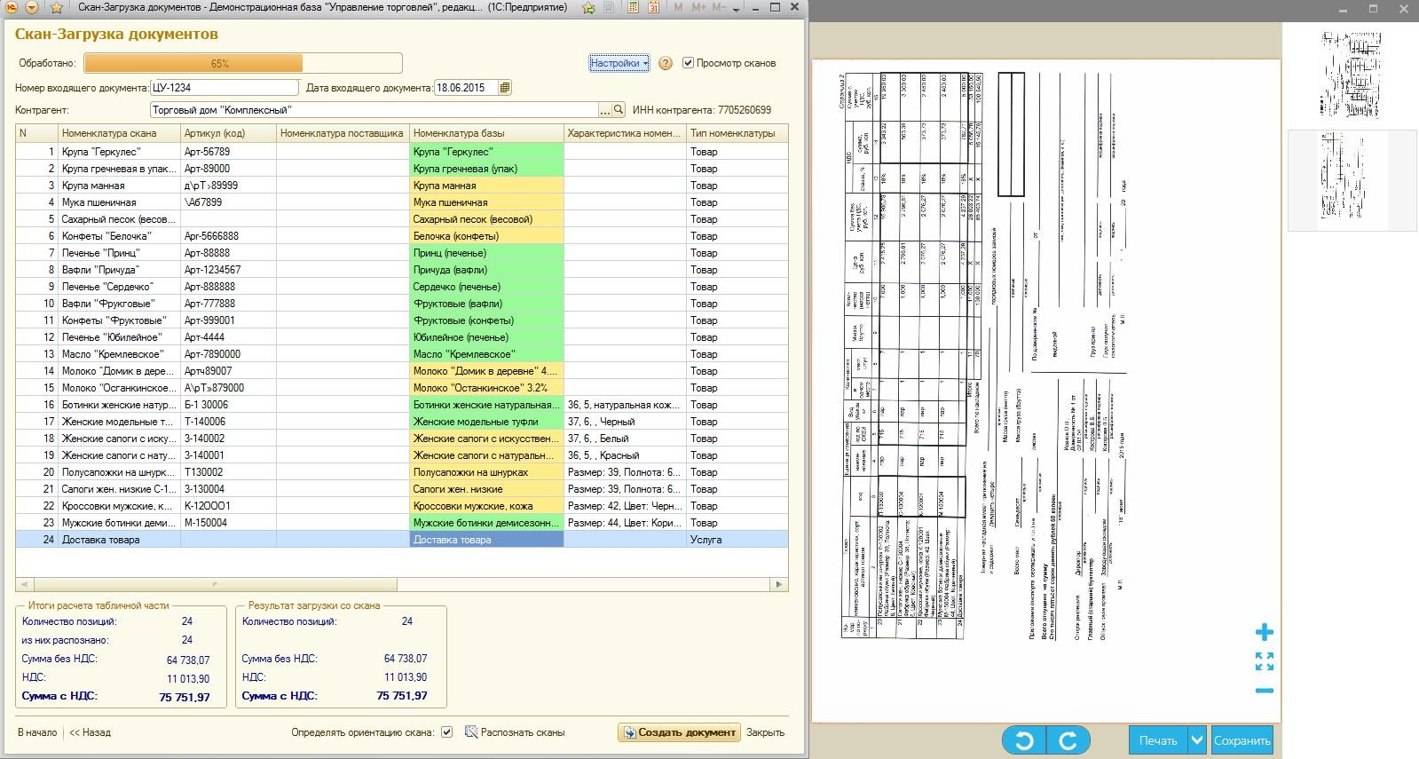

**Рис. 44**

После завершения автоматической обработки программа отображает все полученные данные. Необходимо их проверить и, при необходимости, внести исправления и дополнения. См. «Проверка и дополнение данных».

## Пакетное распознавание сканов

При пакетном режиме распознавания сканов СЗД распознаёт текст сразу на всех загруженных сканах.

В ходе обработки СЗД отображает количество уже обработанных сканов и оценку времени, оставшегося до завершения (Рис. 45).

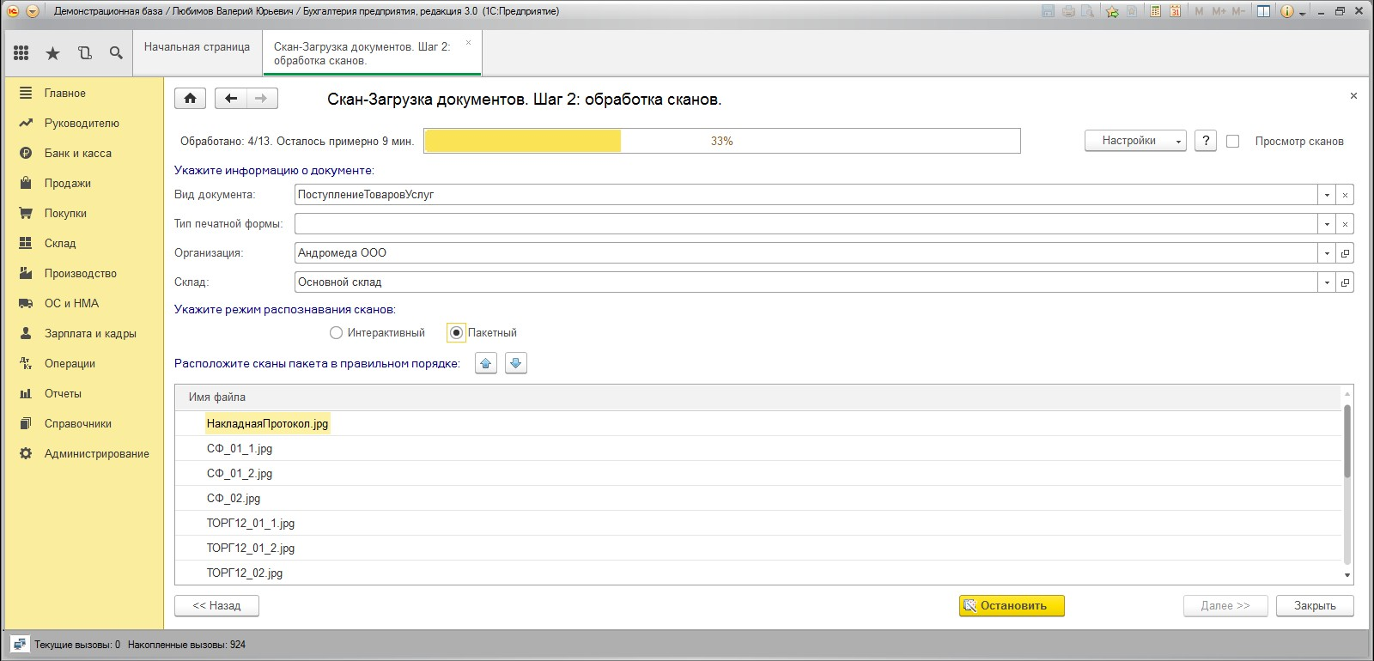

**Рис. 45**

После завершения распознавания программа распределяет сканы на группы, соответствующие одному документу (Рис. 46). Если сканы неправильно распределены по группам, следует вручную переставить скан в нужную группу с помощью стрелок над списком сканов.

Для дальнейшей обработки выберите группу сканов и нажмите кнопку «Перейти к созданию документа». Дальнейшие действия описаны в параграфе «Проверка и дополнение данных».

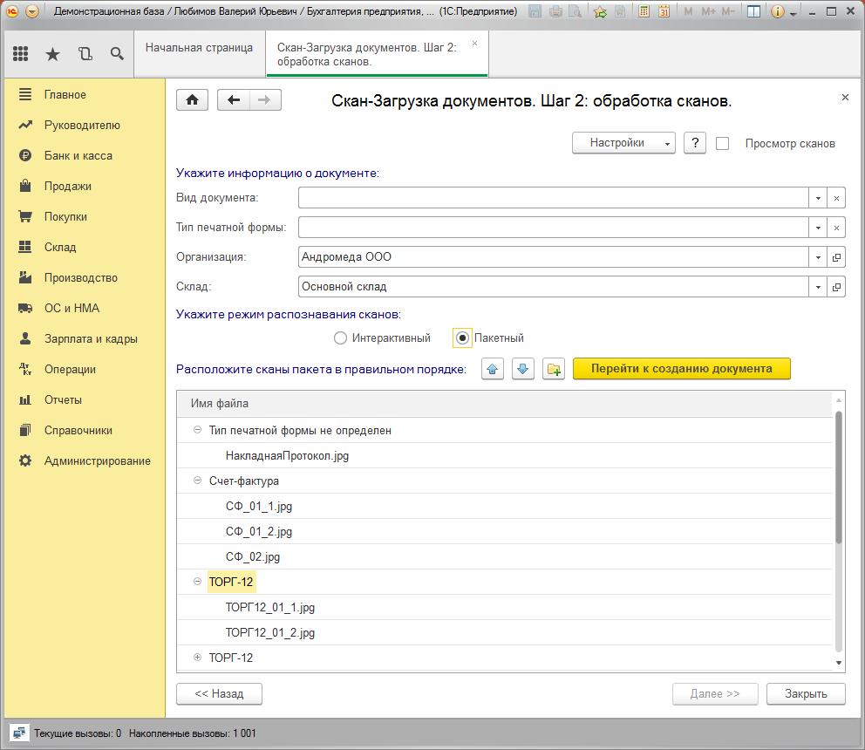

## Проверка и дополнение данных

**Рис. 46**

После завершения распознавания необходимо просмотреть результат, при необходимости – внести недостающие данные (если программа не смогла автоматически подобрать контрагента, номенклатуру и т.п.) или откорректировать результат распознавания.

Номер документа

СЗД автоматически выделяет на скане номер документа. Но может так оказаться, что в заданной области (части документа, в которой обычно располагается номер документа — эта область задаётся в настройках правил распознавания) есть несколько значений, которые могут быть номером документа. В этом случае СЗД выдаёт список возможных вариантов, и пользователь сам выбирает правильный (Рис. 47).

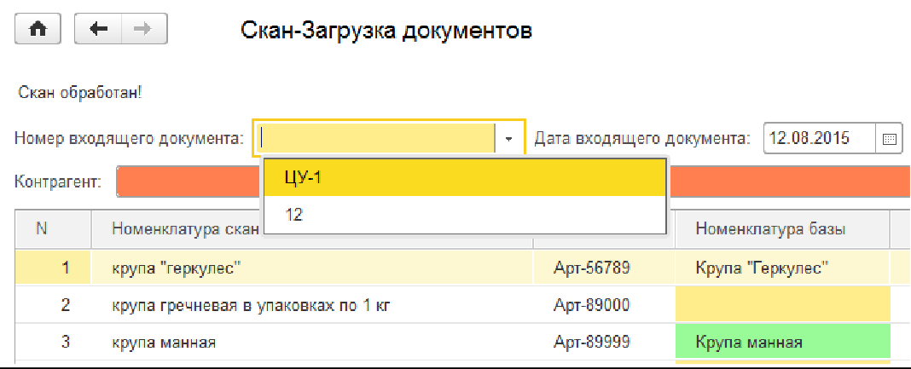

**Рис. 47**

Контрагент

СЗД находит в базе контрагента (поставщика) по значению ИНН, считанному из указанной области на скане. Считанное значение ИНН отображается справа от поля «Контрагент» на форме с результатами распознавания.

Если по считанному ИНН в базе не найден контрагент (либо такого контрагента ещё нет в базе, либо ИНН считан с ошибками или не считан), поле «Контрагент» останется пустым и будет выделено красным цветом, и справа от него отобразится кнопка «Создать контрагента» (Рис. 48). При нажатии на эту кнопку откроется типовая форма создания нового контрагента, и в неё автоматически подставится считанный со скана ИНН. Если в базе включён сервис 1С:Контрагент, вы можете по ИНН сразу же заполнить остальные реквизиты контрагента и сохранить его. Новый контрагент автоматически подставится в форму СЗД с результатами распознавания.

В конфигурациях для Казахстана вместо ИНН используется БИН/ИИН контрагента.

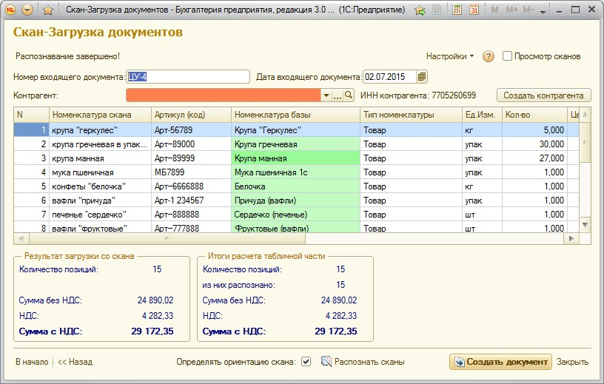

**Рис. 48**

Номенклатура

Если какая-то номенклатура не распознана (подсвечена красным цветом), то ее можно подобрать из справочника или завести новую (Рис. 49). Во время изменения значения номенклатуры базы в табличной части обработки СЗД, обработка запоминает соответствие между выбранной номенклатурой и наименованием товара на скане. После создания и записи документа СЗД сохраняет заполненные соответствия (наименование номенклатуры на скане, уникальный идентификатор подобранной номенклатуры в базе) в журнал выбора номенклатуры (файл, расположенный в служебной папке). В журнал так же записываются: уникальный идентификатор созданного документа, уникальный идентификатор пользователя его создавшего, дата создания записи в журнале. При последующих сеансах загрузки документов нераспознанная номенклатура ищется по номенклатуре скана в журнале выбора номенклатуры, и если там есть соответствующая запись, то номенклатура базы устанавливается по уникальному идентификатору, найденному в журнале.

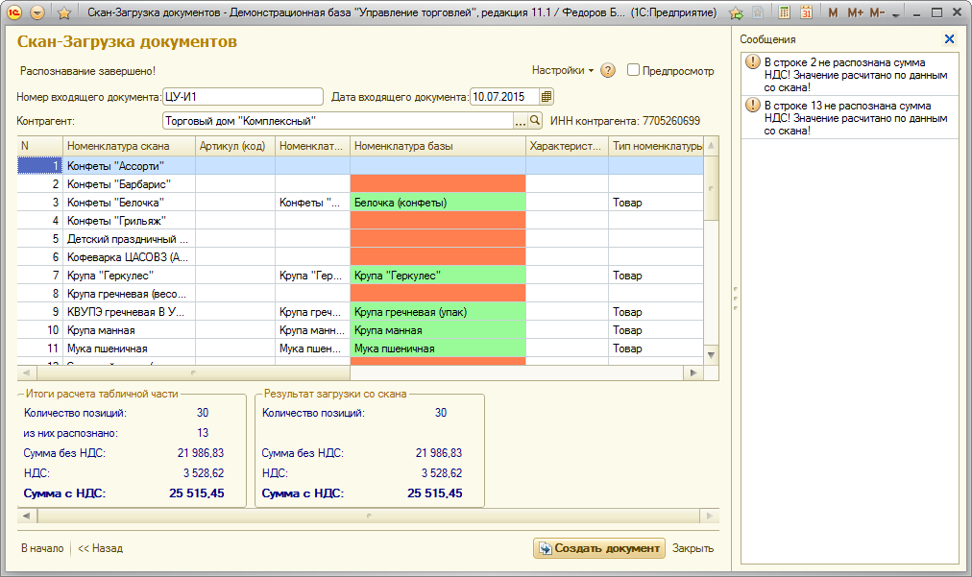

**Рис. 49**

Если в базе данных не обнаружено однозначного соответствия номенклатуре на скане (подсвечено желтым цветом), то номенклатуру можно выбрать из предлагаемого списка вариантов номенклатуры, нажав на кнопку выбора из списка в ячейке неопределенной номенклатуры (Рис. 50). Если в список попал всего один вариант номенклатуры, программа автоматически подставляет его в поле

«Номенклатура базы», но подсвечивает жёлтым цветом. Необходимо проверить правильность подбора таких позиций.

Если предложенные варианты не удовлетворяют или их нет вообще, то есть возможность создать новую номенклатуру нажав на кнопку просмотра элемента в ячейке ненайденной номенклатуры.

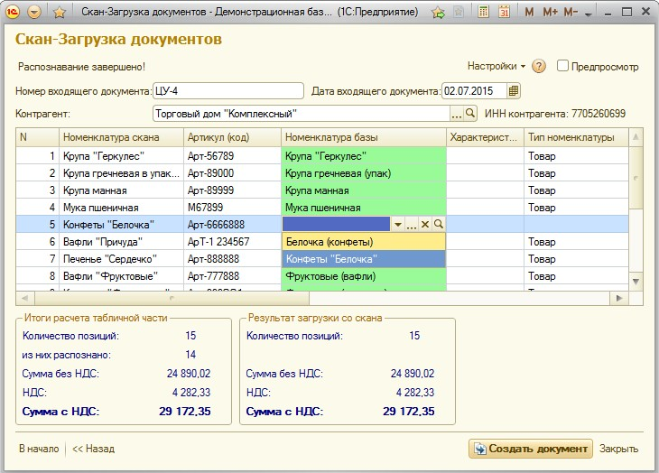

**Рис. 50**

В случае если установлен флажок «Показывать артикул номенклатуры базы», СЗД при подборе номенклатуры базы также отображает артикул и использует его для оценки кандидатов при автоматическом подборе номенклатуры.

* Если программа нашла совпадения в наименовании номенклатуры и также совпадения в значении артикула со скан-образа со значением артикула в базе, то подсветит строку зеленым, заполнив ячейки столбцов «Артикул (код)» и «Артикул в базе» соответственно ( Рис. 51).
* Если программа нашла соответствия в наименовании номенклатуры, но не в артикулах, она подсветит строку желтым: пользователю будет доступны для выбора предложенные варианты, имеющиеся в базе, или возможность создать новую номенклатурную позицию (Рис. 52).
* Если программа не нашла совпадений, то подсветит строку красным.

**Важно:** в некоторых конфигурациях, например, в «Управление торговлей 11», пользователь может использовать «Номенклатуру поставщика». В этом случае, при определении правильной

позиции номенклатуры программа ищет соответствие артикула в справочнике «Номенклатура поставщика» (в настройках Скан-Загрузки должна быть установлена галочка «Использовать для поиска товаров номенклатуру поставщиков»).

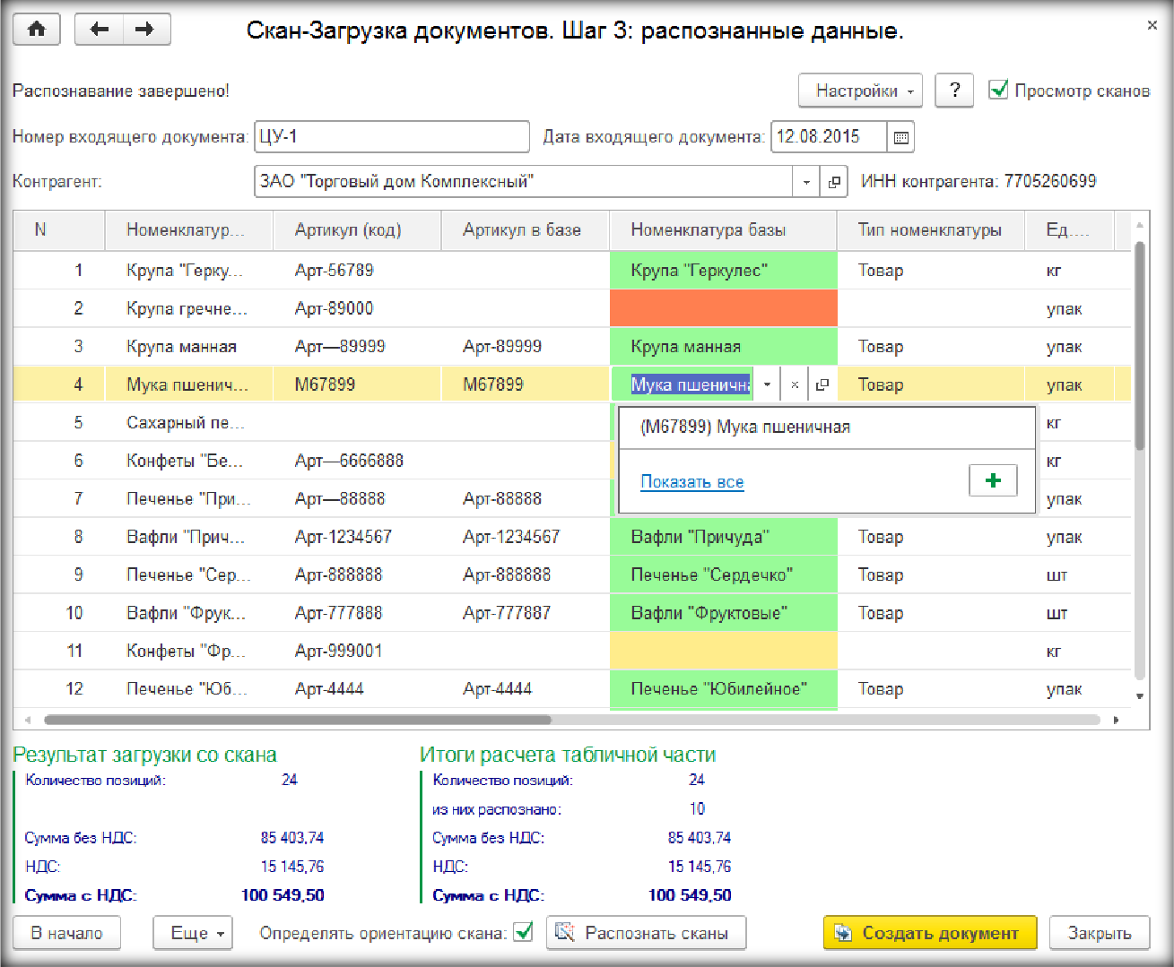

**Рис. 51 Табличная часть документа. Артикул в базе соответствует артикулу поставщика.**

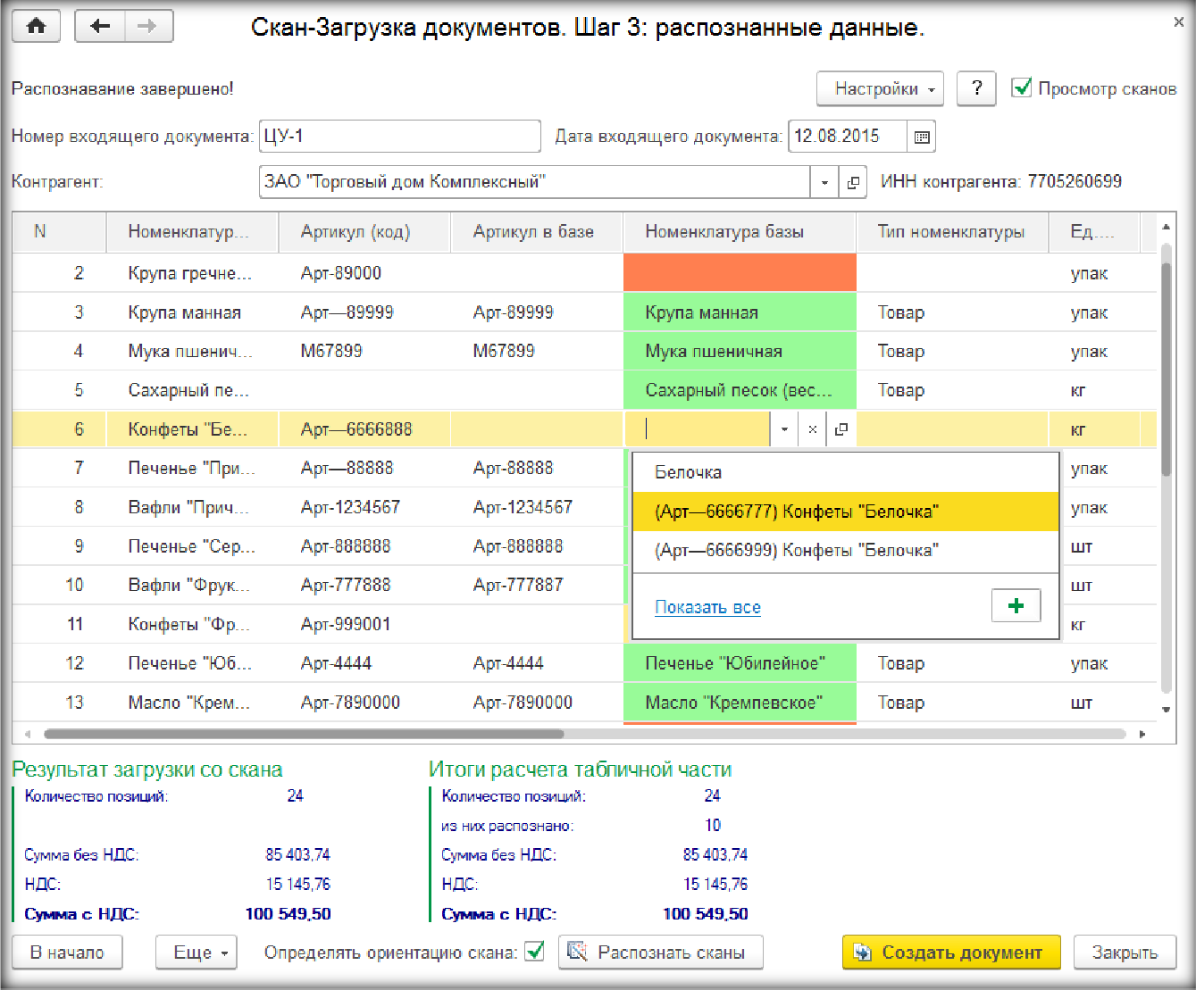

**Рис. 52 Табличная часть документа. Артикул в базе не соответствует артикулу поставщика.**

Номера ГТД

Если в загружаемом документе имеется информация о номерах ГТД (грузовых таможенных деклараций), СЗД распознаёт номера ГТД, а также наименования/коды стран происхождения и находит соответствующие элементы в учётной базе. Если номер ГТД в базе отсутствует, соответствующая ячейка в таблице выделяется красным фоном. Для внесения номера ГТД в базу

необходимо щёлкнуть в этой ячейке на кнопку . Появится запрос (Рис. 53)

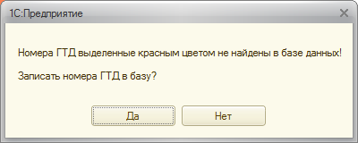

**Рис. 53**

Нажмите «Да». Откроется окно, в котором перечислены все отсутствующие в базе номера ГТД из загружаемого документа. Отметьте флажками все номера ГТД, которые должны быть созданы в базе (номер ГТД из выбранной вами ячейки уже отмечен) и нажмите кнопку «Записать номера ГТД» (Рис. 54).

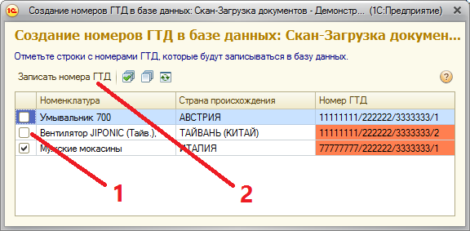

**Рис. 54**

Выбранные номера ГТД будут записаны в базу; в таблице соответствующие ячейки окрасятся белым фоном.

Числовые данные

В случае если какие-то числовые значения (цена, количество, сумма, ставка или сумма НДС и т.п.) распознаны со скана неверно, внесите исправления непосредственно в ячейку в таблице. Программа автоматически пересчитает все зависимые значения и выделит ячейки с изменёнными значениями коричневым цветом (Рис. 55).

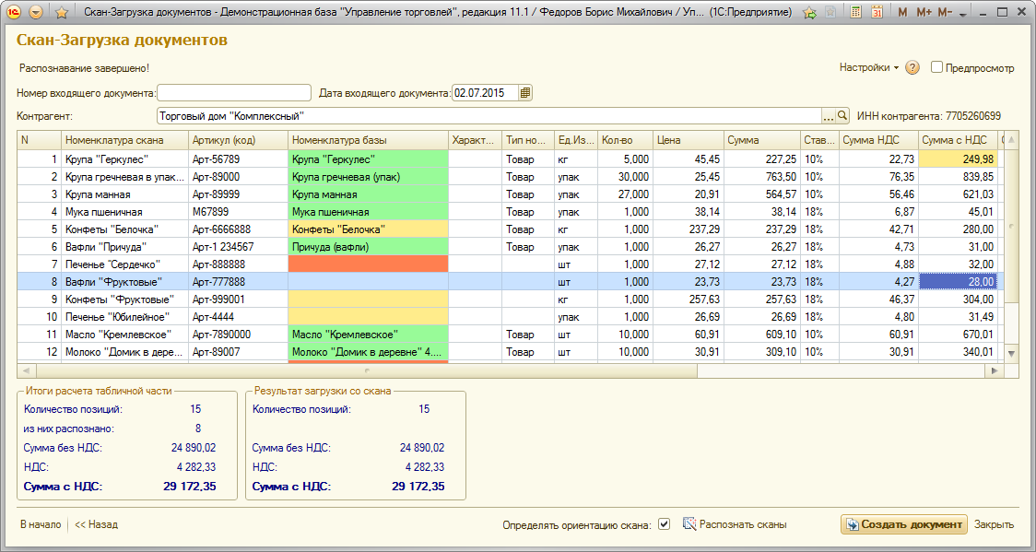

**Рис. 55**

Также по данным со скана производится проверка (расчет) полученных сумм и ставка НДС. Если расчетные данные не совпадают с полученными со скана, то выводится сообщение, что данные необходимо проверить (Рис. 49). При этом программа автоматически корректирует неверно рассчитанные данные; откорректированные ячейки выделяются коричневым фоном.

В нижней части экрана отображаются итоговые показатели, рассчитанные по данным со скана. Они разделены на две группы: в левой («Итоги расчета табличной части») отображены значения, рассчитанные по значениям из таблицы, подготовленной для загрузки в базу; в правой («Результат загрузки со скана») — значения, рассчитанные по загруженным со скана данным. Изначально значения в этих двух группах совпадают, но после ручных корректировок могут различаться. В этом случае программа выделяет отличающиеся показатели красным цветом (см. ниже на Рис. 55).

Бывают случаи, когда данные в табличной части распечатанного документа (а именно числовые значения итоговых сумм, цен, количества товаров и услуг) округлены до сотых/десятых. В этих случаях итоговые значения могут отличаться от представленных на скане, о чем программа предупреждает цветовой индикацией строк и сообщит в служебных сообщениях, как описано выше. Если вас не устраивает создание документа на основе предложенных пересчитанных значений, вы может отключить функцию автоматического пересчета, сняв галочку «**Не исправлять суммы при распознавании**» в настройках СЗД (см. «4.1 Настройка параметров обработки»). В этом случае СЗД не будет пересчитывать числовые значения. Ниже (Рис. 56 и Рис. 57) приведены результаты процесса распознавания одного и того же документа с включенной и отключенной функцией автоматического пересчета (**«Не исправлять суммы при распознавании».**)

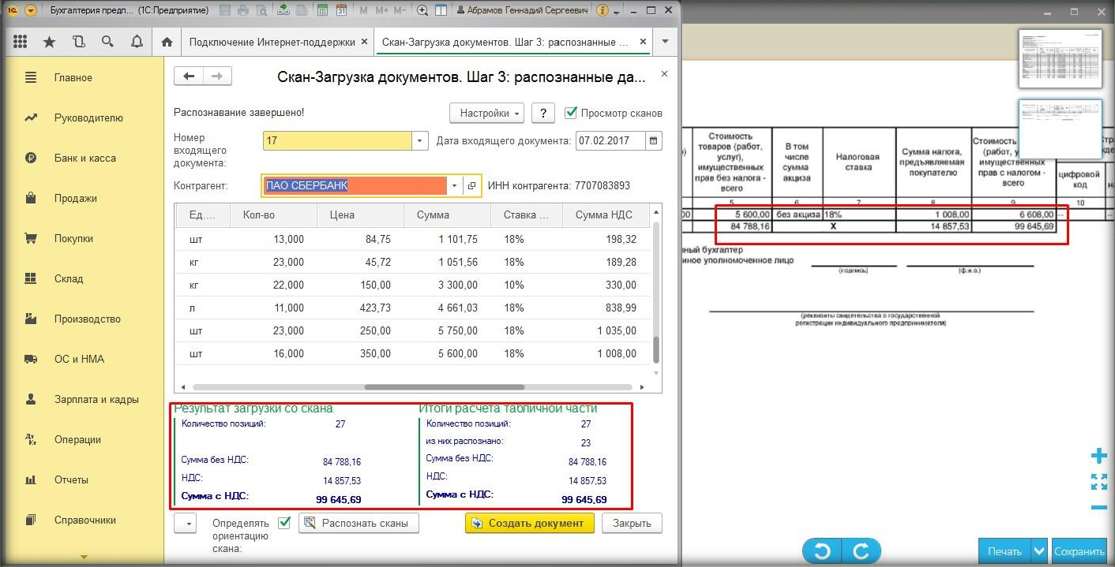

**Рис. 56 Флажок «Не исправлять суммы при распознавании» установлен. Идентифицируемые данные со скана переносятся «как есть».**

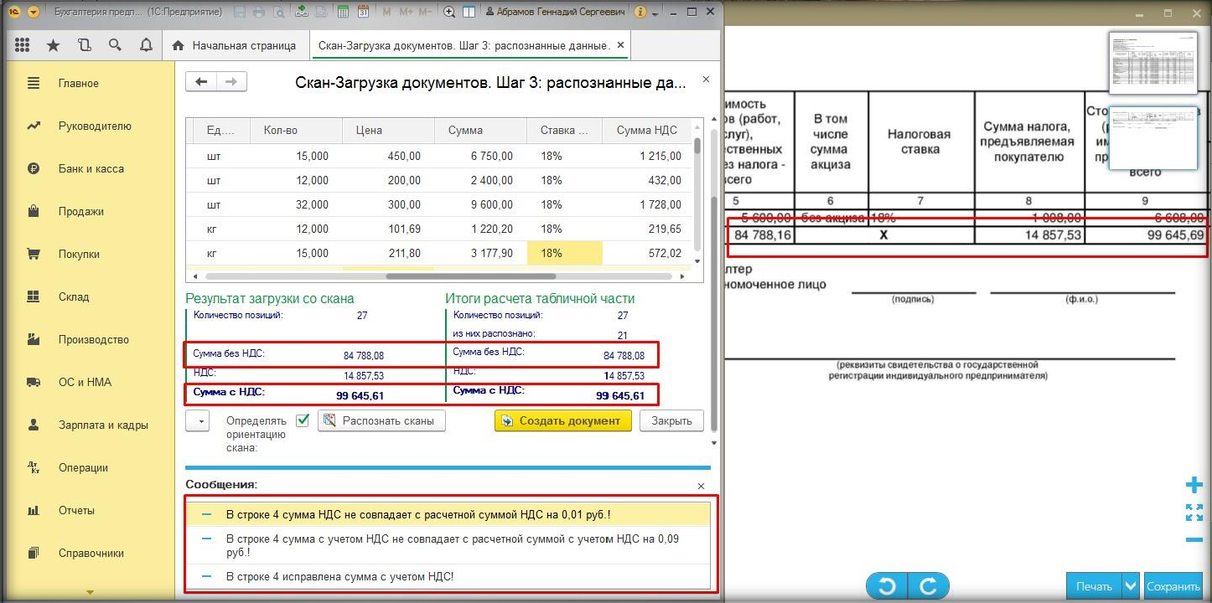

**Рис. 57 Флажок «Не исправлять суммы при распознавании» снят. Идентифицируемые данные со скана пересчитываются.**

## Создание документа

После того, как все данные проверены и при необходимости дополнены или откорректированы вручную, можно переходить к созданию приходного документа. Для этого нажмите кнопку «Создать документ» (Рис. 58).

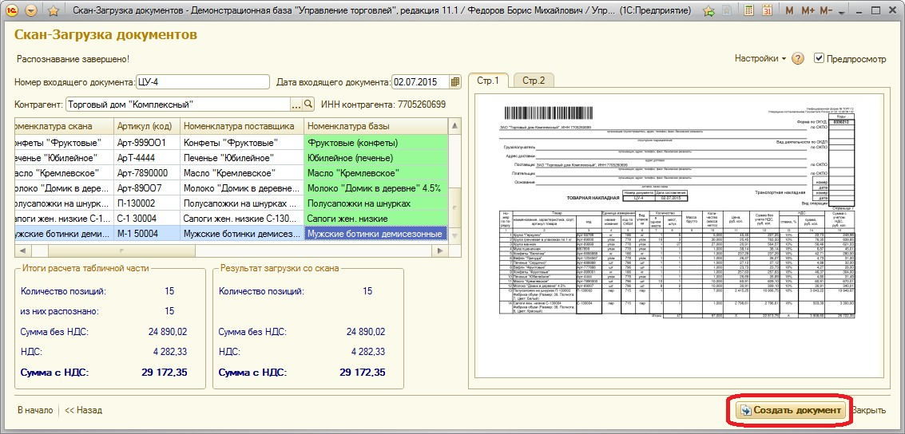

**Рис. 58**

Если на втором шаге не был указан вид документа, который надо создавать в базе, программа запрашивает вид документа при нажатии на кнопку «Создать документ» (Рис. 59).

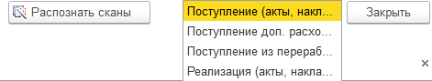

**Рис. 59**

Перед созданием документа в базе обработка проверяет корректность и полноту загрузки данных, и при отсутствии замечаний открывает окно создаваемого документа (Рис. 60). Если данные не полны или некорректны, то выдаются предупреждения о некорректности заполнения и, если в настройках на первой странице установлен флажок «Строгий режим проверки заполнения данных перед созданием документа», прерывается ввод документа.

Созданный документ можно отредактировать (при необходимости), записать и провести.

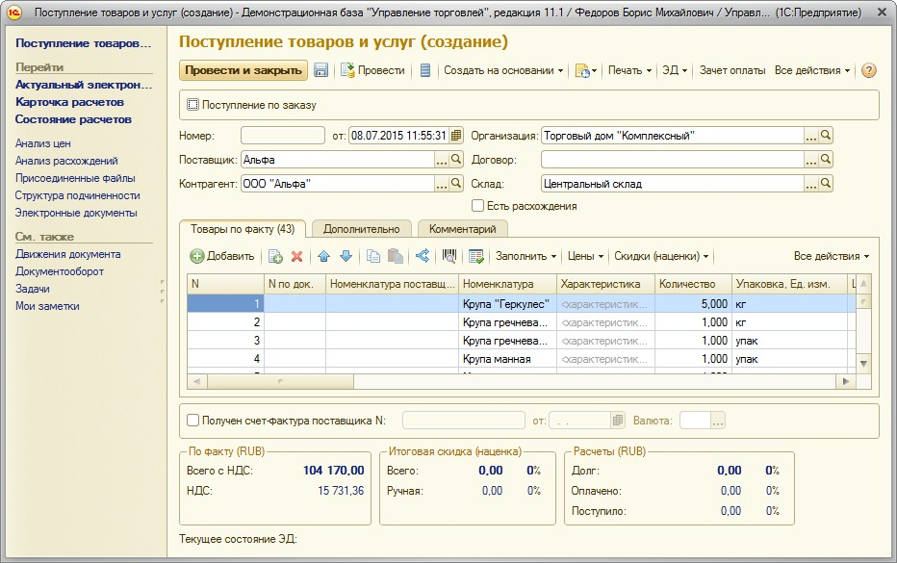

**Рис. 60**

В случае если загружался документ «Счёт-фактура» или УПД с типом «Счет-фактура», в созданном документе в базе автоматически заполняется информация о полученном счёте-фактуре поставщика (Рис. 61).

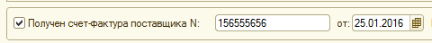

**Рис. 61**

После создания документа обработка возвращается на предыдущую страницу. Если остались необработанные сканы, то по ним можно продолжить создание документов, иначе можно вернуться на предыдущую страницу, нажав на кнопку «Назад», и там получить новые сканы.

# Окно просмотра областей

В процессе обработки скана СЗД может выдавать окно, на котором отображается скан и размеченные на нём ***области***, из которых СЗД считывает информацию для загрузки в базу. Это окно называется ***окном просмотра областей*** и имеет вид как на Рис. 62. В зависимости от того, на каком шаге выдано это окно, порядок действий в нём немного отличается, но общие принципы работы – одинаковые.

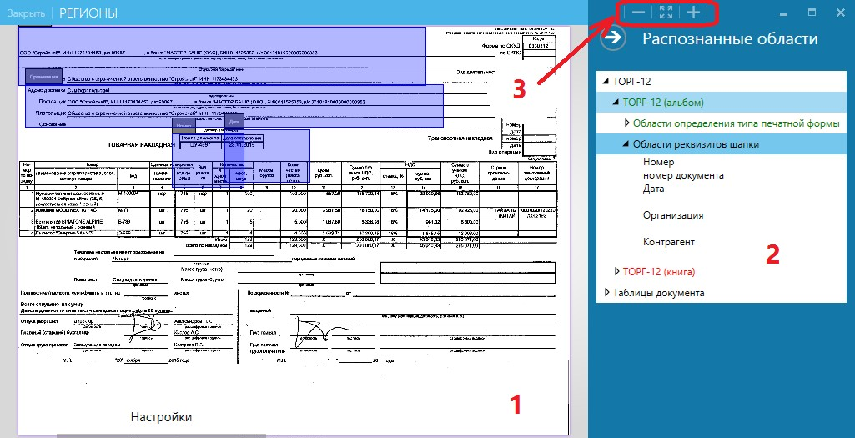

**Рис. 62**

Окно просмотра областей состоит из нескольких областей.

* + - Основную часть окна занимает область просмотра скана (1). На ней изображён анализируемый скан, на котором выделены настроенные области.
    - В правой части окна расположен иерархический список настроенных печатных форм (2), вариантов печатных форм и областей. Как правило, пользователь должен в ответ за запрос программы выбрать в этом списке подходящий вариант.
    - В правом верхнем углу (3) расположены кнопки для манипуляций со сканом:  - увеличение масштаба,  - уменьшение масштаба,  - масштабирование скана по размер области просмотра. Масштабирование отображение скана можно выполнить и с помощью «колеса» мыши. Для этого надо навести курсор на скан и прокрутить колесо вперёд (для увеличения) или назад (для уменьшения).

Изображение скана в области просмотра можно перемещать, для более удобной работы с ним. Для этого надо перевести курсор на скан, нажать правую кнопку мыши и «перетянуть» скан в нужное положение.

Окно просмотра областей выдаётся в нескольких ситуациях.

1. При настройке областей распознавания (см. «4.2 Настройка правил распознавания») – для визуального определения координат областей.
2. В процессе обработки, если не удаётся автоматически определить тип печатной формы (счёт- фактура, ТОРГ-12, УПД) или конкретный вариант печатной формы. В этом случае программа выдаёт предложение указать тип печатной формы (Рис. 63) или вариант печатной формы (Рис. 64) вручную.

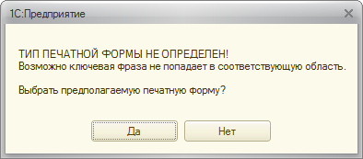

**Рис. 63**

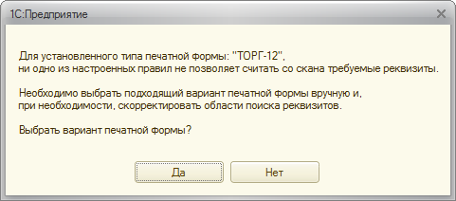

**Рис. 64**

Если в данной форме нажать «Нет», обработка скана прекратится и к ней можно повторно вернуться после донастройки правил.

После нажатия кнопки «Да» откроется форма просмотра скана, в правой части которой приведён список типов и вариантов печатных форм с настроенными для них областями. Переходя по списку, вы сможете увидеть, как располагаются на скане настроенные области (Рис. 65). Выберите подходящий тип или вариант печатной формы; доступные для выбора элементы содержат слева от названия переключатель для выбора – см. (1) на Рис. 65. После выбора нажмите кнопку «Применить» ((2) на Рис. 65).

При выборе варианта печатной формы есть возможность непосредственно в окне просмотра изменить расположение областей – тогда в случае успешного применения изменённой настройки программа предложит сохранить новую настройку в список правил обработки сканов, чтобы подобные сканы в будущем обрабатывались автоматически.

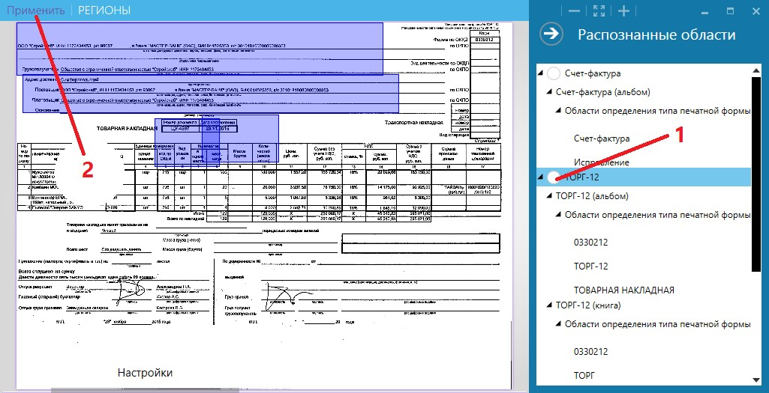

**Рис. 65**

Если в настройках установлен флажок «Выводить окно просмотра найденных областей печатной формы», то после успешного распознавания всех областей на скане программа дополнительно выводит окно просмотра, на котором отображаются найденные области. Нажав на кружок в правом верхнем углу области, можно просмотреть результат распознавания. Важно понимать, что при этом выводится результат распознавания всего текста, попавшего в область на скане. Этот результат потом дополнительно обрабатывается программой для выделения из него требуемой информации. Данная возможность удобна для анализа результатов работы программы.

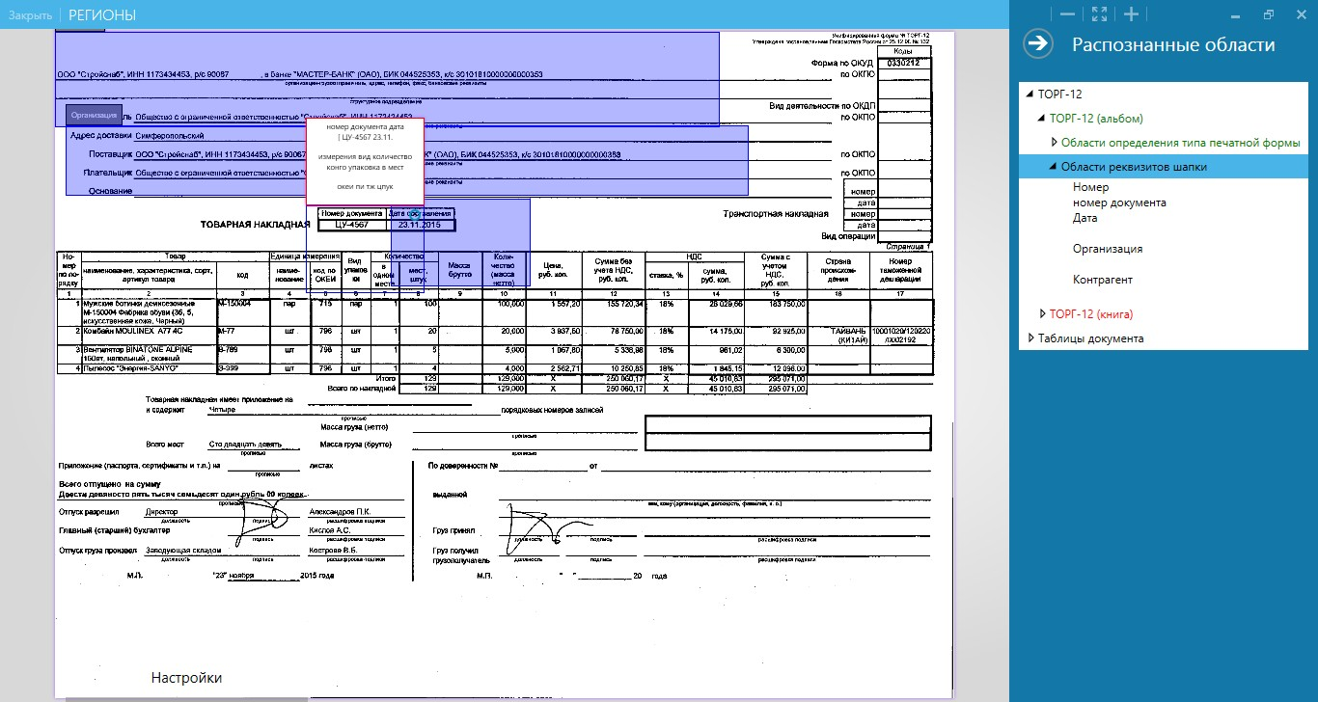

**Рис. 66**

# Хранение обработанных сканов

Основной функцией СЗД является создание в базе документов на основании отсканированных бумажных документов. Но удобным дополнением к этой основной функции является возможность обработанные сканы «прикреплять» к созданным документам базы и хранить (в отдельной папке или ресурсе FTP) эти сканы. Имея такое хранилище сканов, можно легко и удобно их просматривать (непосредственно из формы документа в базе), распечатывать, выгружать для отправки контрагенту или по запросу контролирующего органа.

Существует два варианта сохранения сканов, обработанных СЗД.

1. Приобрести и внедрить отдельный программный продукт – «Скан-Архив» ([http://scan-archive.ru](http://scan-archive.ru/)).

«Скан-Архив» (СА) специально разработан для автоматизации прикрепления и хранения сканов, и содержит удобные функции для обработки как входящих, так и исходящих документов, штрихкодирование документов и идентификацию по штрихкодам, а также комплект обработок и отчётов для анализа состояний документов, учёта расположения оригиналов и т.п. Если в учётную базу встроен СА, то СЗД может сохранять обработанные сканы в структуры данных, используемые СА. Дальнейшее использование сканов выполняется уже средствами СА. Интеграция СЗД с СА описана в параграфе «6.1 Интеграция СЗД с СА».

1. Использовать базу регистрации сканов (БРС). Она входит в поставку СЗД. Установка и настройка БРС на работу с СЗД описаны в параграфе «6.2 Сохранение сканов в БРС».

# Интеграция СЗД с СА

Если в учётной базе, в которой запущен СЗД, внедрён «Скан-Архив» (СА), на первой странице СЗД становится доступным флажок «Использовать СЗД совместно с СА» (Рис. 67).

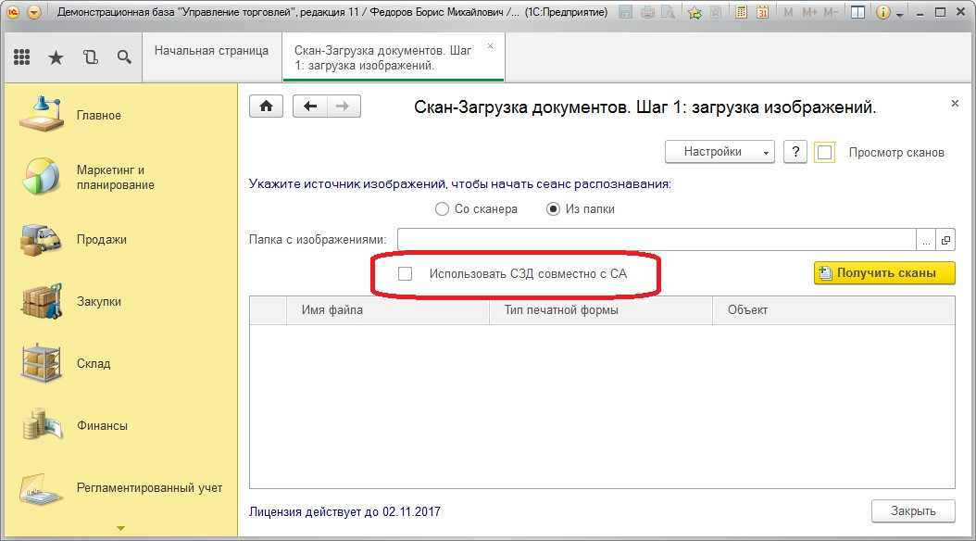

**Рис. 67**

При установке этого флажка СЗД переносит обработанные сканы в скан-архив. А именно: после завершения обработки загруженных сканов (пользователь закрывает обработку СЗД, или возвращается на первую страницу и загружает со сканера или из папки другой набор сканов) СЗД переносит обработанные сканы в архив сканов — размещает файлы скан-образов в хранилище, записывает информацию о сканах (имя скана; тип печатной формы; ссылка на документ, к которому прикреплён скан). И создаёт в СА сеанс сканирования, куда заносит все обработанные сканы. Важно: в СА переносятся только полностью обработанные в СЗД сканы, т.е. те, для которых был создан и записан в базу документ.

Дальнейшая работа со сканами выполняется средствами СА (описаны в документации к СА).

# Сохранение сканов в БРС

# Принцип работы

Важно: для того чтобы иметь возможность сохранения сканов в БРС, у вас на рабочем компьютере должна быть доступна лицензия 1С:Предприятия, и база БРС должна быть установлена в пределах вашей локальной сети. Это означает, что при работе в модели сервиса (Фреш) возможность сохранения сканов доступна только в том случае, если у вас, кроме доступа к учётной базе в сервисе Фреш, имеется приобретённые и доступные по локальной сети лицензии на 1С:Предприятие.

В поставку СЗД входит конфигурация и внешние обработки, предназначенные для сохранения и последующей работы с обработанными сканами:

* БРС.dt — выгрузка базы регистрации сканов (БРС).
* БРС_ПросмотрСканОбраза.epf — дополнительная печатная форма, служит для просмотра в учётной базе сканов, прикреплённых к выбранному документу.
* СЗД_ЖурналОтсканированныхДокументов.epf — обработка, отображающая список документов (с возможностью устанавливать отбор по реквизитам) и информацию о том, к каким документам прикреплены сканы, а к каким — не прикреплены.

Общий принцип работы СЗД с применением БРС:

* БРС (база регистрации сканов) устанавливается как отдельная информационная база 1С:Предприятия и хранит информацию о том, где хранятся сканы и к каким документам они прикреплены.
  + Для хранения самих сканов (файлов) необходимо выделить отдельный файловый ресурс, доступный либо штатными средствами Windows, либо через FTP.
  + При использовании СЗД в нескольких учётных базах, достаточно создать одну БРС. Т.е. несколько учётных баз могут быть связаны с одной БРС. При этом данные о сканах, привязанных к разным базам, не смешиваются.
* В настройках СЗД устанавливается флажок «Использовать базу регистрации сканов» и настраиваются параметры доступа к БРС.
* СЗД после завершения обработки набора сканов программно подключается к БРС, вносит в неё информацию о сканах, а сами сканы помещает в файловый ресурс, указанный в настройках.
* В учётную базу добавляются обработки для просмотра прикреплённых сканов и информации о том, для каких документов имеются прикреплённые сканы. Эти обработки для получения информации о сканах программно подключаются к БРС.

Ниже подробно описан порядок установки и настройки БРС и дополнительных обработок.

# Установка БРС

Внимание: установку БРС должен проводить специалист, обладающий знаниями и навыками в администрировании и разработке информационных баз 1С.

Для установки базы регистрации сканов (БРС) необходимо:

1. Создать новую информационную базу 1С:Предприятие. База может быть либо файловой, либо клиент-серверной. Главное, чтобы к ней был доступ из учётных баз у всех пользователей, работающих в учётных базах.
2. Загрузить в неё базу «БРС.dt» из поставки (в Конфигураторе, меню «Администрирование» /

«Загрузить информационную базу»).

1. В базе БРС введены предопределённые пользователи, с предопределёнными паролями. Рекомендуем установить для них другие пароли, и установленные пароли записать в надёжное место.
   * Пользователь «Администратор» (роль «Администратор базы регистрации сканов», пароль по умолчанию: «АдминБРС»). Данный пользователь предназначен для входа в базу специалиста по настройке БРС.
   * Пользователь «Скан-Загрузка документов» (роль «Пользователь базы регистрации сканов», пароль пустой). Данный пользователь предназначен для подключения СЗД из учётных баз к БРС для сохранения сканов и получения информации о ранее сохранённых сканах.
2. Запустить БРС в режиме 1С:Предприятие. Перейти в справочник «Хранилища» (подсистема

«Регистрация сканов») и завести одно или несколько хранилищ. Хранилище – это файловый ресурс (либо папка с общим доступом, либо FTP-ресурс), в котором физически хранятся сканы документов. В самой БРС хранится информация о сканах и пути к сканам в хранилищах. При настройке параметров СЗД в конкретной учётной базе необходимо будет указать конкретное хранилище, в котором должны размещаться обработанные сканы.

# Настройка СЗД для работы с БРС

После установки и настройки БРС необходимо в параметрах СЗД указать данные для подключения к БРС и сохранения сканов:

1. Запустить БРС и зайти в окно настройки параметров (кнопка «Настройки», команда «Настройка параметров обработки» в выпадающем меню).
2. В окне параметров установить флажки «Переносить обработанные сканы» и «Использовать базу регистрации сканов» (второй флажок становится видимым после установки первого). См. Рис. 68.
3. Станут доступными поля для ввода параметров доступа к БРС. Необходимо указать каталог с базой БРС (для клиент-серверного режима работы – кластер серверов и имя базы), имя и пароль пользователя, под которым СЗД должна подключаться к БРС. Рекомендуется указывать имя и пароль пользователя «Скан-Загрузка документов» (см. параграф «6.2.2 Установка БРС»).
4. Щёлкнуть по гиперссылке «Установить соединение». СЗД подключится к БРС, используя указанные параметры. В случае успешного подключения (все параметры указаны верно) в нижней части окна параметров появляются поля для выбора хранилища, в котором должны размещаться обработанные сканы (См. Рис. 68). При первом подключении СЗД из данной учётной базе в БРС автоматически создаётся запись в справочнике «Информационные базы», хранящая уникальный идентификатор данной базы. Все сканы, обработанные в данной базе, будут регистрироваться в БРС со ссылкой на эту базу и на конкретный документ в базе. Это позволяет автоматически отобрать и обрабатывать все сканы, обработанные в конкретной базе.

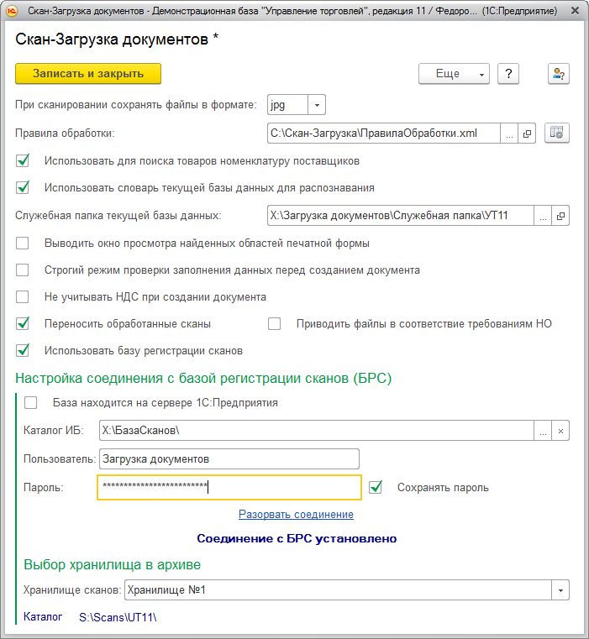

**Рис. 68**

Кроме сохранения сканов, необходимо также обеспечить возможность их использовать — просматривать прикреплённые сканы, и видеть, для каких документов в базе сканы прикреплены, а для каких – нет. Для этого надо добавить в базу две дополнительных обработки, входящих в поставку СЗД:

* БРС_ПросмотрСканОбраза.epf. Предназначена для просмотра сканов, прикреплённых к конкретному документу в учётной базе. Подключается в учётную базу (не в БРС) как дополнительная печатная форма.
* СЗД_ЖурналОтсканированныхДокументов.epf. Предназначена для просмотра журнала документов с признаком наличия прикреплённых сканов (такие документы выделяются зелёным цветом). Подключается в учётную базу (не в БРС) как дополнительная обработка.

Порядок подключения в базу – стандартный, для дополнительных отчётов, обработок и печатных форм.

# Работа СЗД с БРС

Порядок работы со сканами в СЗД не меняется. Все шаги по выбору и распознаванию сканов, и по созданию документа в базе, остаются такими же, как без использования БРС. Но при завершении сеанса обработки выбранного набора сканов все обработанные сканы помещаются в БРС. Завершением сеанса считается одно из событий:

1. Закрытие окна обработки СЗД.
2. Загрузка набора сканов на первой странице в окне СЗД.

# Просмотр прикреплённых сканов

Для просмотра сканов, прикреплённых к загруженным документам, применяется внешняя печатная форма «СЗД: Просмотр скан-образов». Подключение этой печатной формы и её назначение объектам учётной базы выполняется штатными средствами 1С:Предприятие.

Для просмотра сканов для конкретного документа необходимо в форме документа нажать кнопку

«Печать» и в открывшемся подменю выбрать «Просмотр скан-образов из хранилища БРС» (печатная форма должна быть предварительно подключена в базу и назначена данному виду документов). См. Рис. 69.

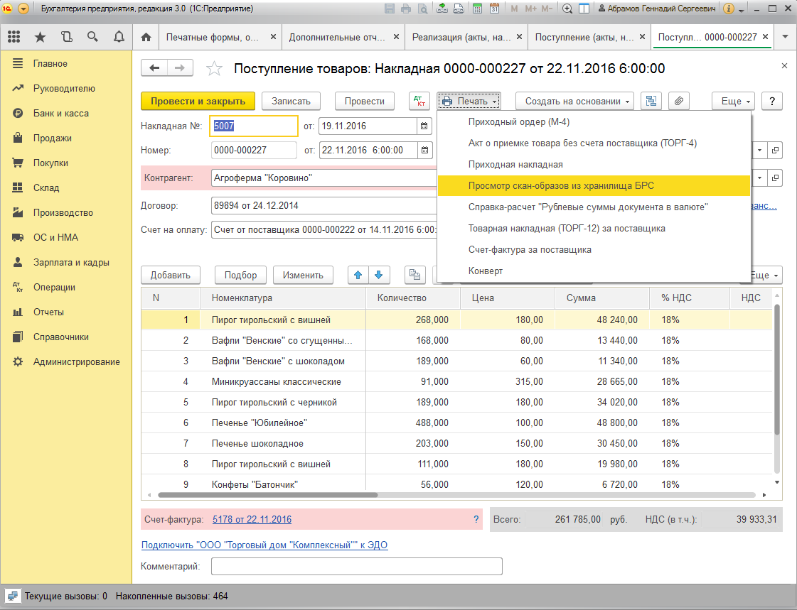

**Рис. 69**

При выборе этой команды открывается отдельная форма (Рис. 70) со списком прикреплённых сканов. И рядом — окно для просмотра сканов, в нём отображается текущий выбранный скан. При закрытии окна со списком прикреплённых сканов закрывается и окно просмотра, а основное окно базы возвращается в исходное состояние.

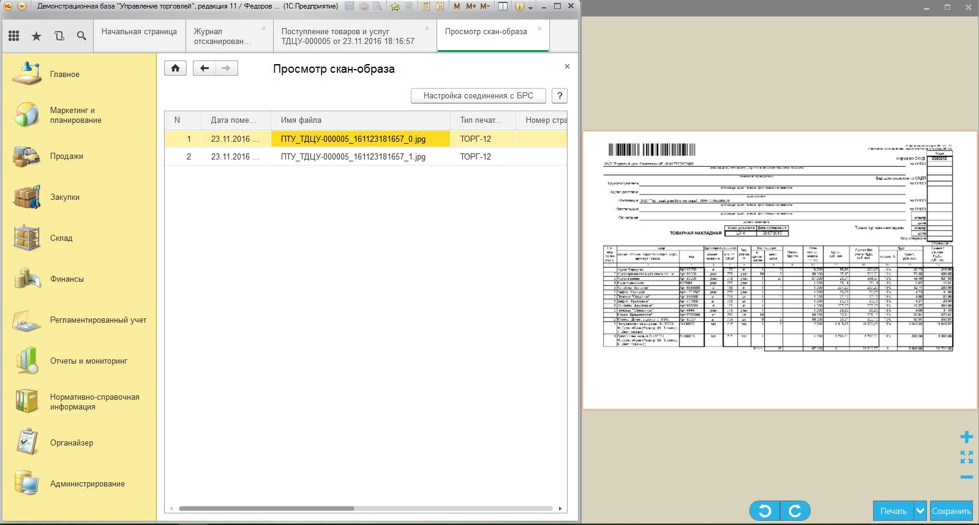

**Рис. 70**

# Просмотр журнала документов

Для просмотра сводной информации о том, к каким документам в базе прикреплены сканы, следует воспользоваться дополнительной обработкой «Журнал отсканированных документов» (Рис. 71). Журнал подключается и запускается штатными средствами 1С:Предприятия как дополнительная обработка.

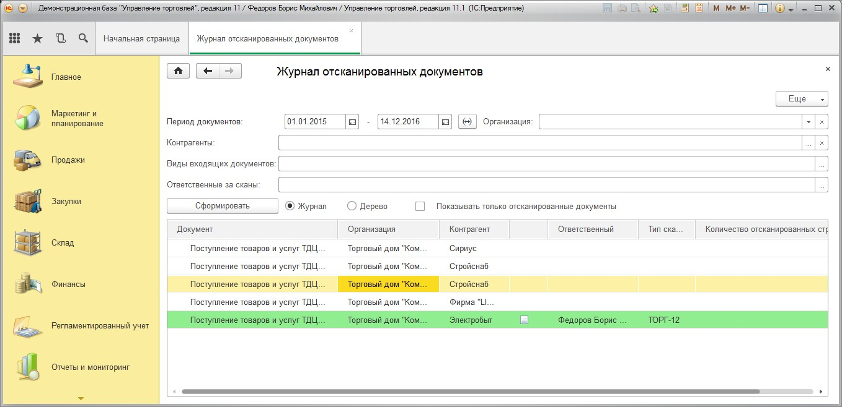

**Рис. 71**

На форме журнала имеются поля для отбора документов по реквизитам: период документа, организация, контрагент (возможно выбрать несколько контрагентов), вид документа, ответственный сотрудник (кто прикреплял скан в базу). Имеется также возможность отображать в списке только

документы, имеющие прикреплённые сканы. Для этого следует установить флажок «Показывать только отсканированные документы». Независимо от установки данного флажка, строки с документами, к которым прикреплены сканы, выделены зелёным цветом.

Для формирования журнала необходимо установить параметры отбора документов, режим вывода («Журнал» или «Дерево») и нажать кнопку «Сформировать». В режиме «Журнал» отображается последовательный список документов (Рис. 71). В режиме «Дерево» (Рис. 72) документы группируются в дерево по организации, контрагенту и виду документов.

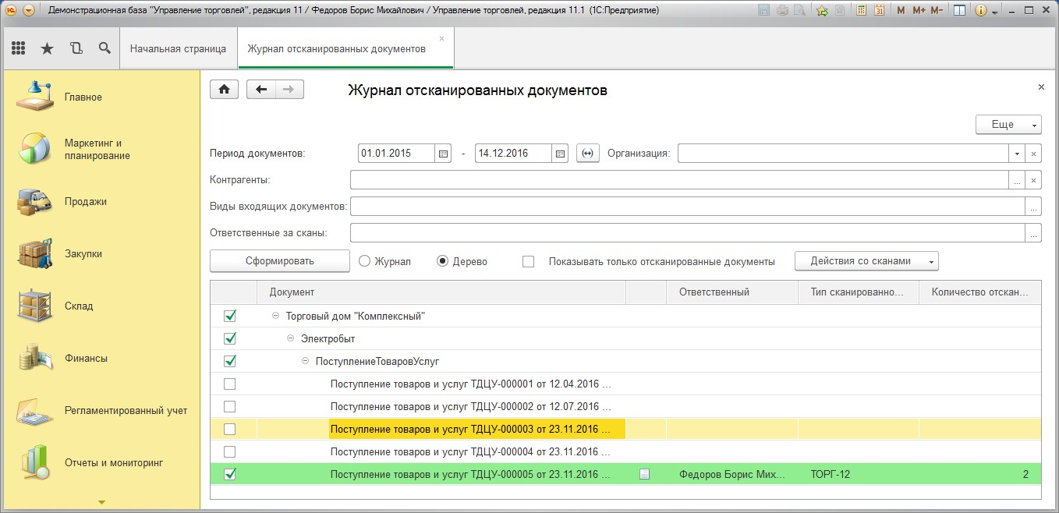

**Рис. 72**

Дважды щёлкнув на документ в журнале, и нажав кнопку в поле документа, можно открыть форму данного документа.

# Выгрузка прикреплённых сканов

Для того чтобы выгрузить прикреплённые сканы, не заходя специально в хранилище сканов (папка с файлами или FTP-ресурс), необходимо:

1. Запустить журнал документов (см. предыдущий параграф).
2. В журнале установить режим «дерево».
3. Над табличной частью журнала появится подменю «Действия со сканами». В этом подменю надо выбрать «Сохранить в каталог».
4. Откроется окно, в котором надо указать папку для сохранения выгруженных сканов и нажать

«Выполнить» (Рис. 73).

При выгрузке сканов выбранные сканы копируются в указанный каталог. Т.е. они остаются в хранилище сканов (для постоянно хранения), а в указанный каталог сохраняются копии сканов.

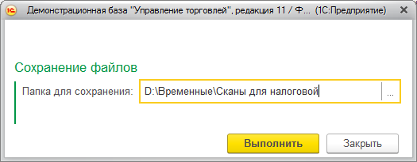

**Рис. 73**

# Информация для специалистов

* 1. **Обновление конфигурации учётной базы**

СЗД работает как дополнительная обработка и не встраивается в конфигурацию учётной базы. Но при этом СЗД в процессе работы, конечно же, взаимодействует с объектами базы — обращается к справочникам, создаёт и заполняет реквизиты документов, и для этого вызывает некоторые процедуры и функции из модулей типовой конфигурации. Фирма 1С, выпуская новые релизы типовых конфигураций, иногда вносит в них изменения, затрагивающие объекты, реквизиты и процедуры, с которыми работает СЗД. Такие изменения могут привести к неработоспособности текущей версии СЗД.

Поэтому, если ошибка возникла после обновления конфигурации в базе на новый релиз, рекомендуется следующий порядок:

* Зайти на сайт и скачать актуальный релиз СЗД. Текущая ссылка для скачивания: [https://gendalf.ru/upload/scanentry/ScanEnterDoc.zip.](https://gendalf.ru/upload/scanentry/ScanEnterDoc.zip) Актуальная ссылка указывается также в информационном письме о выходе релиза СЗД.
* Установить актуальный релиз. Такая установка, без настройки правил, выполняется легко и может быть выполнена сотрудником клиента. Необходимо установить программные компоненты и заменить версию обработки СЗД.
* Если обновляются правила распознавания, необходимость новой настройки будет указана в информационном письме, сопровождающим новый релиз.
* Если установка нового релиза СЗД не помогла, следует обратиться в ТП СЗД: [ScanZ@gendalf.ru](mailto:ScanZ@gendalf.ru).

# Программный интерфейс внешних компонент

В состав СЗД входят программные компоненты, используемые для управления процессом сканирования, преобразования скан-образов и распознавания текста на них. Программные компоненты инициализируются и вызываются со стороны «1С:Предприятия».

Ниже перечислены компоненты и их методы, используемые в СЗД:

* Gendalf.EnterDocument.ImageTransform – компонента преобразования скан-образов. Методы:
  + Rotate(ПутьКФайлу,УголПоворота) – поворот скан-образа (задан путём к файлу) на заданный угол поворота (в градусах). Допускаются только значения угла, кратные прямому: 0,90,180,270.
* Gendalf.EnterDocument.DefaultCaptureComponent – компонента получения скан-образов со сканера.

Методы:

* + Setup() – открытие окна настройки сканера. Для получения данных о доступных сканерах служит свойство Devices. Текущий сканер (тот, который должен использоваться для сканирования документов в СЗД) устанавливается в свойстве CurrentDevice.
  + Start() – запускает процесс получения скан-образов со сканера. Перед вызовом метода должны быть заполнены свойства:
    - FilePattern – шаблон имени файла скан-образа. В шаблоне подстрокой “{0}” указывается место в имени файла, в которое будет автоматически вставлен порядковый номер скан-образа.
    - Encoder – строка, задающая формат файлов скан-образов. Возможные значения: ”jpg”, “bmp”, “png”, “tiff”.
    - BarcodesEnabled – булево, устанавливается значения false, чтобы компонента только сканировала документы, а не искала на скан-образах штрихкоды.
    - ThumbnailsEnabled – булево свойство, указывающее на необходимость при сканировании сразу создавать эскизы для предварительного просмотра в формах

«1С:Предприятия».

* + - ThumbnailsEncoder – формат создаваемых эскизов (аналогичен свойству Encoder для скан-образов).
    - ThumbnailsBaseDirectory – путь к каталогу для размещения создаваемых эскизов.
    - ThumbnailsFilePattern – шаблон имени файла эскиза. Аналогичен FilePattern.
    - ThumbnailsWidth – ширина эскиза.
    - ThumbnailsHeight – высота эскиза.
* Gendalf.EnterDocument.RegistrationWindow – компонента, используемая для защиты от нелицензионного копирования.
  + ShowWindowRegistration (СистемнаяИнформация) – проверяет регистрацию установленных компонент.
* Gendalf.EnterDocument.TextRecognizer – компонента распознавания текста со скана. Методы:
  + SuspendThread() – приостанавливает распознавание.
  + ResumeThread() – продолжает распознавание.
  + StopThread() – останавливает распознавание.
  + RecognizeArrayImages(МассивПутейКСканам, ТекстXML, РаспознаватьТаблицы) – осуществляет распознавание массива сканов.
  + StartRecognizeRegionArray(ТекстXML) – осуществляет распознавание списка регионов.
  + StopRecognizeRegionArray() – останавливает распознавание списка регионов.
  + LevenshteinDistance(СтрокаШаблонаПоиска, МассивВозможныхВариантов) – определяет массив редакционных расстояний.

Свойства:

* + - UsingDictionary – булево, использовать словарь текущей базы данных.
    - Dictionary – массив, слова словаря распознавания.
    - TablesLang – строка, язык распознавания табличной части скана.
    - WithRotate – булево, определять ориентацию сканов.
* Gendalf.EnterDocument.FindArea – компонента распознавания текста со скана. Методы:
  + DrawingStaticTPFandTables(ТекстXML) – выводит окно для просмотра результата распознавания.
  + DrawingDynamicTPF_FindVariant(ТекстXML, СинхронизироватьС1С) – выводит окно для выбора варианта печатной формы.
  + DrawingStaticTPF_FindType(ТекстXML, СинхронизироватьС1С) – выводит окно для выбора типа печатной формы.
  + DrawingStaticTPF(InnerXML, Ложь) – демонстрация списка настроеки типа печатной формы без возможности изменения.
  + DrawingRegions(СтрXML) – вывести регионы для демонстрации.
  + DrawingStaticRegions(СтрXML) – вывести регионы для изменения.
  + DrawingRegion(КалибровочныйФайл, МассивКоординатРегиона, ЯзыкРаспознавания, КлючПоискаРеквизита, ИмяРеквизита) – вывести регион для изменения.

Свойства:

* + - UsingDictionary – булево, использовать словарь текущей базы данных.
* Gendalf.EnterDocument.Importer – компонента работы с файлами многостраничных изображений.

Методы:

* + GetPathsImportedImagesFromFolderOrFileToAnotherFolder(ПутьФайла,

КаталогМногостраничногоДокумента, СоздаватьДляКаждогоФайлаСвоюПапку, ФорматФайла) – получает путь импортированных изображений из папки или файла в другую папку.

# Подключение СЗД для работы в сервисе Фреш

Для работы с СЗД в учётной базе, размещённой в сервисе по технологии 1cFresh (сервисы

«1С:Предприятие через интернет», «1С:БухОбслуживание», облако конкретного партнёра 1С), необходимо обратиться в свою обслуживающую организацию. Обслуживающая организация должна разместить в сервисе специальную версию обработки — «СканЗагрузка_Фреш.epf» (входит в поставку СЗД) и предоставить вам доступ к этой обработке.

Порядок действий по размещению обработки в сервисе описан в документации к сервису, например: <https://1cfresh.com/articles/app_addprocess>.

После этого необходимо установить и активировать программные компоненты (см. «3.3 Активация программных компонент»). Дальнейшая работа с обработкой (настройка параметров, обработка сканов) не отличается от работы в других режимах.

# Алгоритм объединения вариантов печатных форм

# Общее описание.

Для ускорения процесса распознавания скан-образов, при использовании нескольких, настроенных пользователем, вариантов печатных форм (**вТПФ**), в Скан-Загрузке добавлена возможность объединения этих правил. Объединение допустимо для нескольких **вТПФ** сразу и применимо для похожих правил **вТПФ**. Например, если **тип печатной формы** «УПД» имеет несколько настроенных

**вариантов**: «УПД_ООО_Огонек», «УПД2», «УПД_КонтрагентN», их можно объединить, если они удовлетворяют описанным ниже условиям.

## Условия объединения правил распознавания

Объединение возможно для областей поиска **вТПФ**:

* имеющих одинаковые названия реквизитов, например, «Контрагент» и «Контрагент»;
* области поиска которых могли бы пересекаться при объединении (Рис. 32 Объединение пары пересекающихся областей поиска(пример).).

Объединение не применимо, если:

* Реквизиты поиска имеют различное название или регистр, например, реквизиты «контрагент» и

«К0нтрагент» не являются равнозначными;

* Области двух одинаковых реквизитов не пересекаются при объединении (Рис. 80 Области смежных вариантов печатной формы, которые не пересекаются.);
* Если для отдельного взятого реквизита дополнительно указан ключ поиска, то область его поиска в объединении не участвует (например, «Организация» (Поставщик) и «Организация (Рис. 74 Области поиска реквизитов, имеющих ключи поиска в объединении не участвуют)

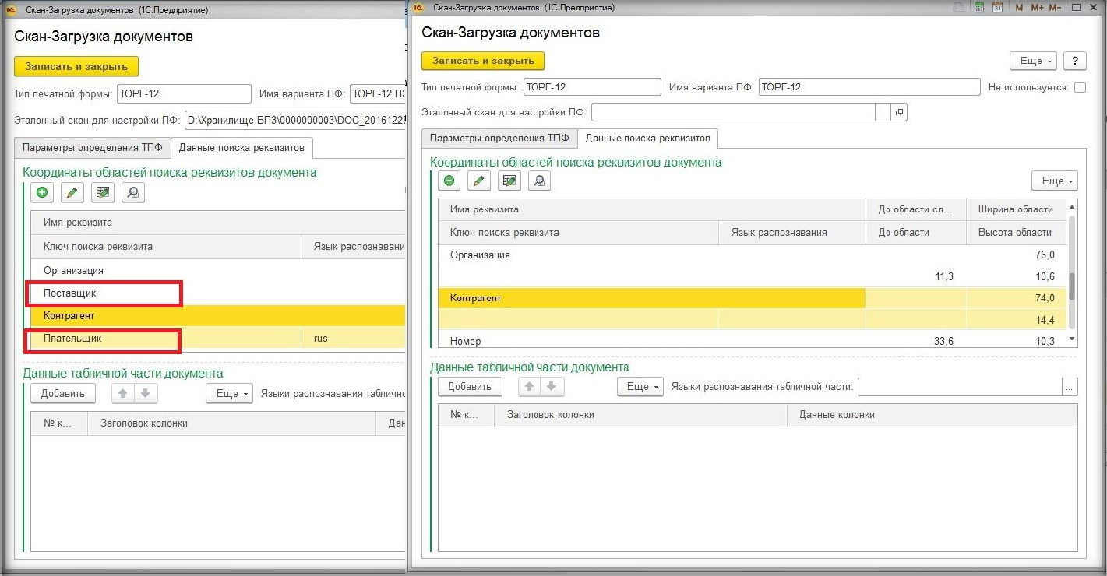

**Рис. 74 Области поиска реквизитов, имеющих ключи поиска в объединении не участвуют**

Предпочтительные языки при поиске реквизитов при объединении также объединяются (Рис. 75 Выбор языка распознавания реквизитов поискаРис. 75).

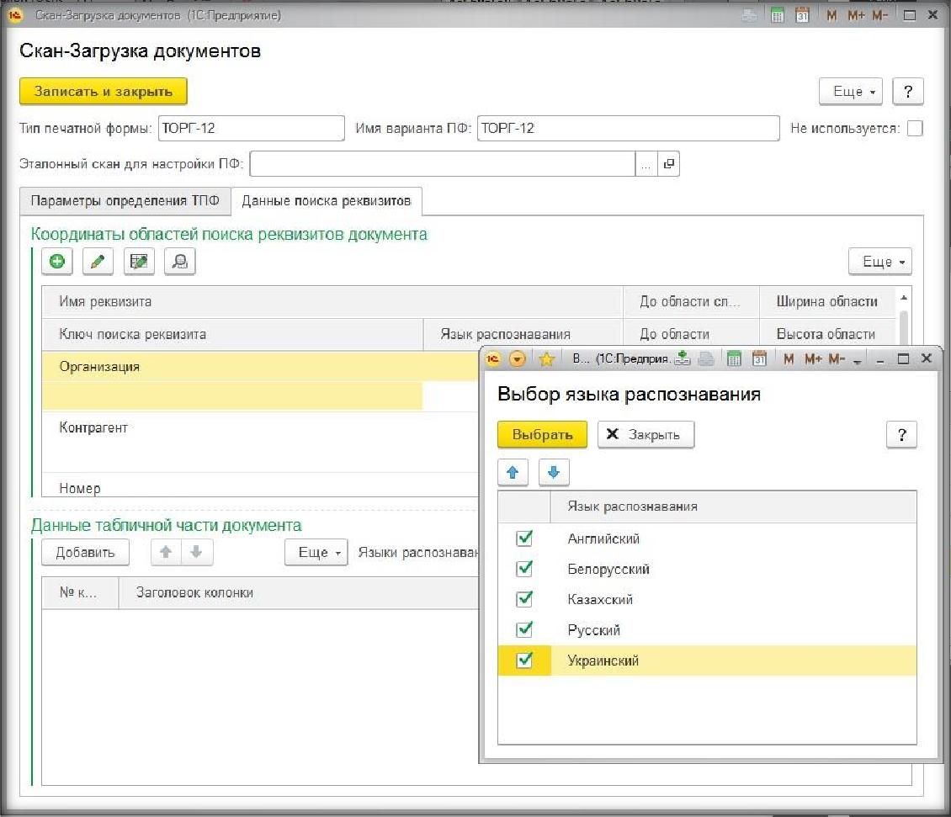

**Рис. 75 Выбор языка распознавания реквизитов поиска**

# Порядок объединения

В объединении участвуют от двух, трех и более областей поиска реквизитов. Объединение выполняется по принципу последовательного объединения смежных областей , как это указано на схеме (Рис. 76)

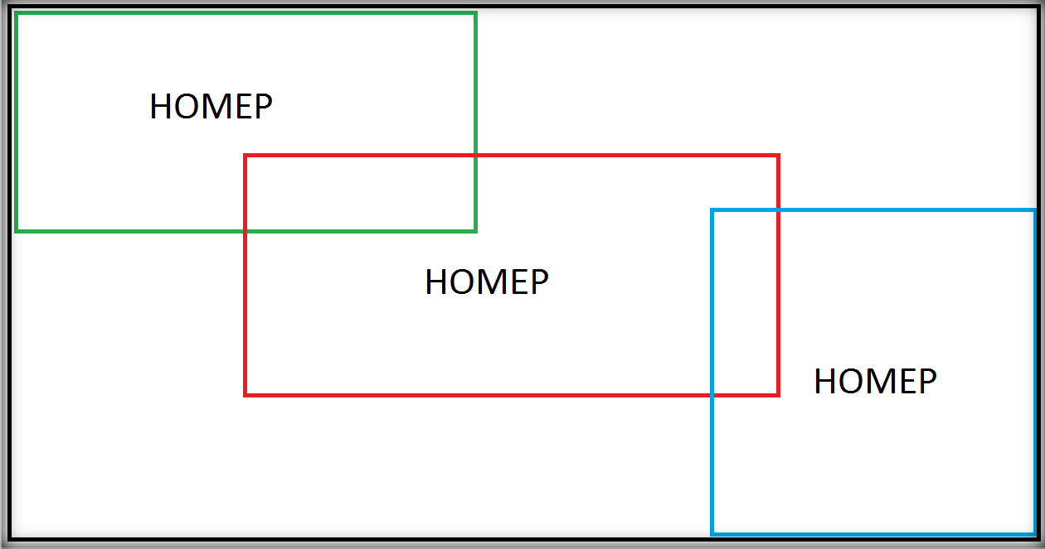

**Рис. 76 Результирующая область объединения выделена чёрным**

## Последовательность объединения

При нажатии на кнопку «Объединить варианты ТПФ» программа выполняет процедуру объединения вариантов выбранного типа печатных форм, до тех пор, имеются варианты, которые можно

объединить. За счёт выполнения нескольких итераций, будет построен максимально объединённый вариант.

Рассмотрим следующий пример. Допустим, у типа печатной формы имеется 4 варианта, и области для поиска реквизита расположены так, как на Рис. 77. То есть, варианты 1 и 2 могут быть объединены друг с другом (их одноимённые области пересекаются), варианты 3 и 4 также могут быть объединены друг с другом, но вариант 1 нельзя объединять со 3 и 4.

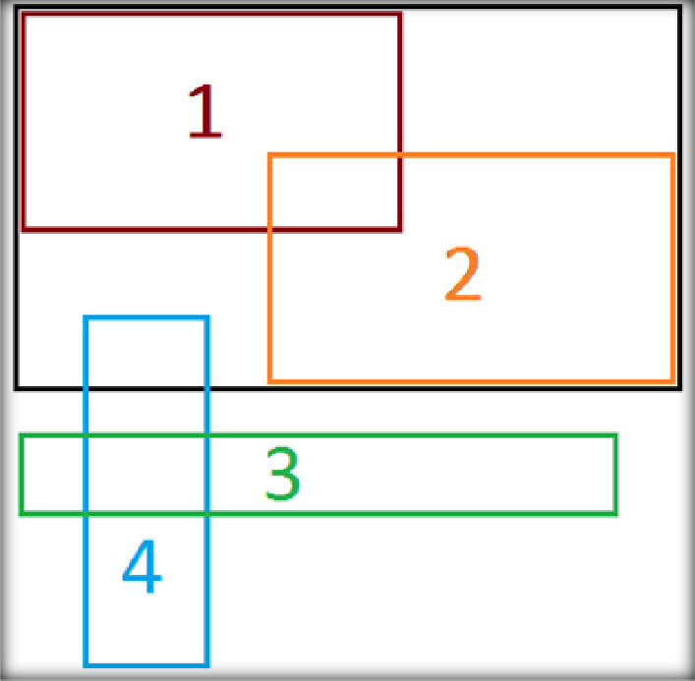

**Рис. 77 Последовательное объединение нескольких пересекающихся областей (первая итерация)**

Однако за счёт многократного прохода по вариантам, программа сначала объединит варианты 1 и 2, затем результат объединит с вариантом 4, а потом к результату объединения областей присоединяется область 3 (Рис. 78).

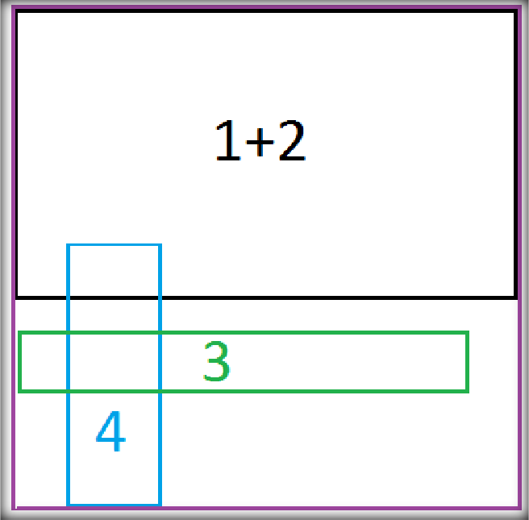

**Рис. 78 Последовательное объединение нескольких пересекающихся областей (вторая итерация)**

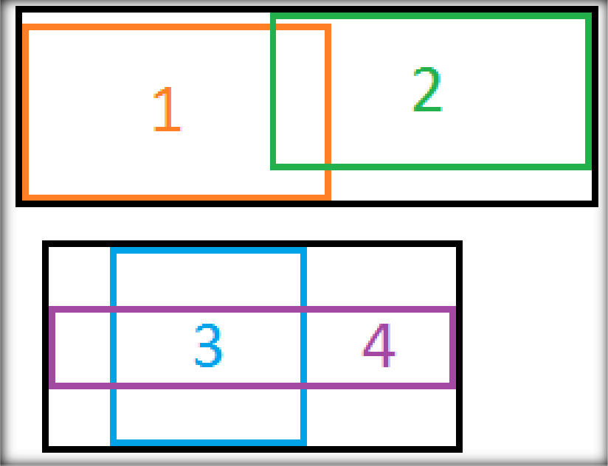

**Рис. 79 Пример непересекающихся областей. Программа объединит варианты 1+2 и 3+4.**

**Важно:** если два варианта **ТПФ** имеют одинаковые настроенные области, но хотя бы одна пара из них не пересекается – объединения правил по данным вариантам производится не будет (Рис. 80).

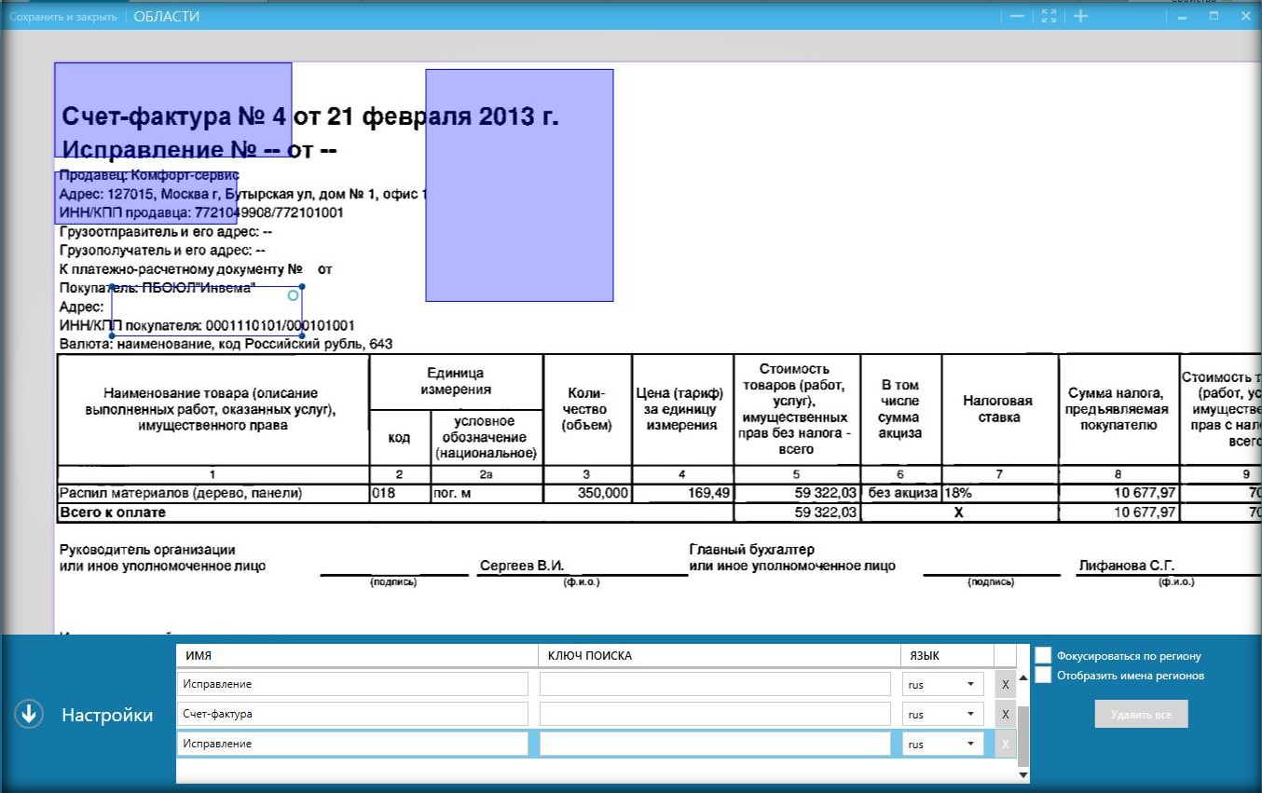

**Рис. 80 Области смежных вариантов печатной формы, которые не пересекаются.**

## Какие параметры участвуют в объединении

В объединении участвуют:

* Параметры определения ТПФ.
* Данные поиска реквизитов ТПФ.

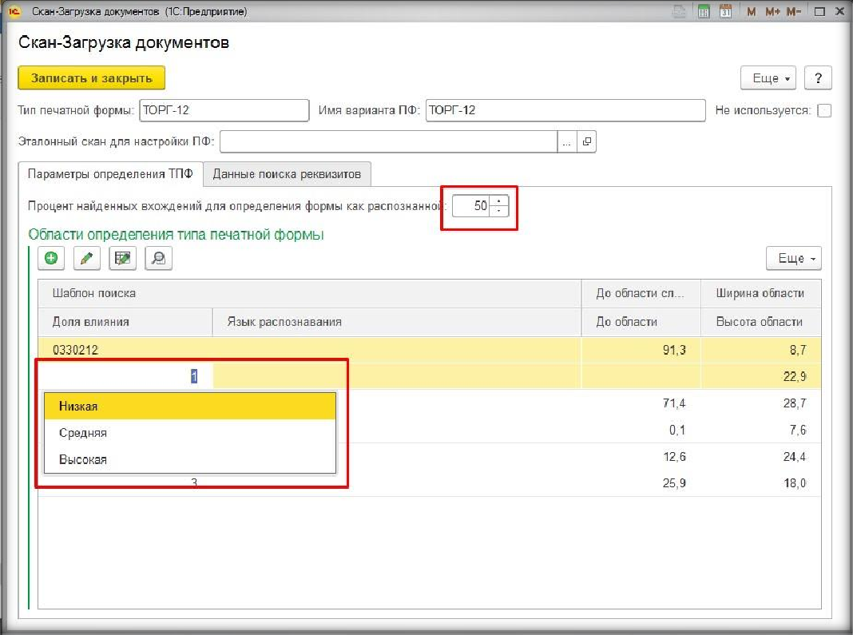

**Рис. 81 Параметры определения ТПФ**

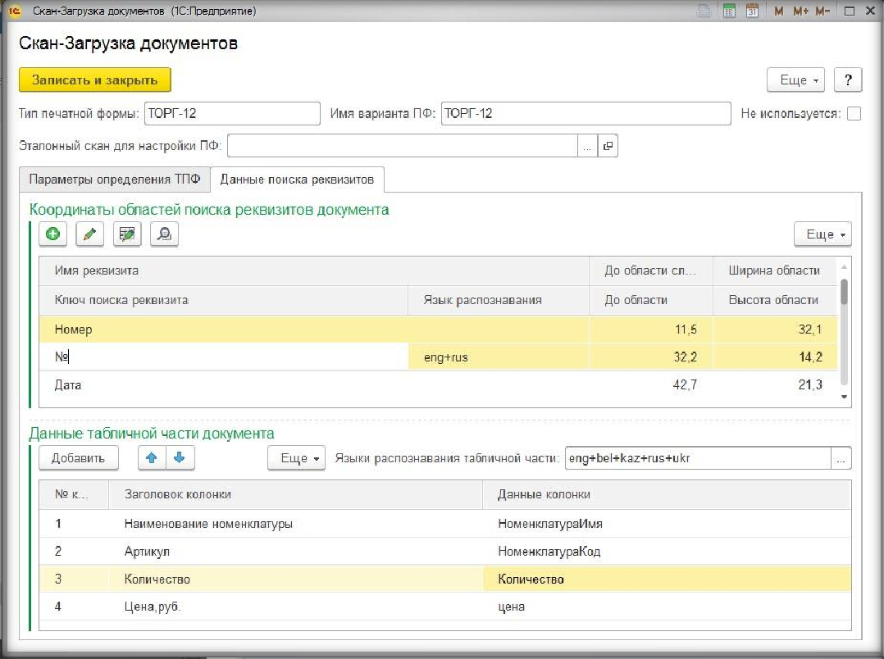

**Рис. 82 Данные поиска реквизитов**

Принцип объединения настроек табличной части, процента распознавания и доли влияния:

* При объединении двух вариантов типов печатных форм объединяются и табличные части документов (Рис. 82). Таким образом, используя объединенное правило, программа может осуществить подбор элементов (наименований столбцов) табличной части скан-образа, перебирая их из списка доступных.
* Процент распознавания определения ТПФ при объединениях берется минимальный.
* Доля влияния для каждой отдельно взятой области реквизита – также берется минимальной.